附件

淄博市统一医疗保障经办
服务办事指南

目 录

一、职工医疗保障························································1
1.医疗保险参保登记····················································2
1.1单位基本医疗保险参保登记······································2
1.2职工基本医疗保险参保登记······································6
1.3灵活就业人员基本医疗保险参保登记·························10
1.4单位变更登记·······················································14
2.医疗保险关系转移接续·············································18
2.1医疗保险关系转出··············································18
2.2医疗保险关系转入··············································23
3.参保缴费信息查询···················································28
3.1单位参保缴费信息查询········································28
3.2个人参保缴费信息（个人权益记录）查询···················32
4.医疗保险个人账户一次性支付····································36
5.参保地就医持卡联网结算··········································40
6.异地就医备案·························································43
6.1长期异地就医备案··············································43
6.2转外就医备案····················································47
6.3异地急诊转住院联网备案·····································53
7.医疗费用手工报销···················································57
7.1长期异地就医备案人员住院医疗费用手工报销··········57
7.2长期异地就医备案人员门诊慢性病医疗费用手工报销·····62
7.3转外就医医疗费用手工报销 ································66
8.门诊慢特病病种待遇认定··········································71
9.生育保险待遇核准支付·············································76
9.1生育医疗费支付·················································76
9.2计划生育医疗费支付···········································81
9.3生育津贴支付····················································85
10.医疗救助对象手工（零星）报销·································89
二、城乡居民医疗保障·················································93
1.医疗保险参保登记···················································94
1.1城乡居民基本医疗保险参保登记····························94
1.2学生基本医疗保险参保登记··································98
2.参保地就医持卡联网结算········································102
3.异地就医备案·······················································105
3.1长期异地就医备案············································105
3.2转外就医备案··················································109
3.3异地急诊转住院联网备案···································115
4.医疗费用手工报销·················································119
4.1长期异地就医备案人员住院医疗费用手工报销········119
4.2长期异地就医备案人员门诊慢性病医疗费用手工报销·124
4.3转外就医医疗费用手工报销································128
5.门诊慢特病病种待遇认定········································133
6.生育医疗费支付····················································138
7.医疗救助对象手工（零星）报销··································142
三、协议定点医药机构···············································146
1.新增协议定点医药机构···········································147
2.基本医疗保险定点医疗机构费用结算·························152
3.基本医疗保险定点零售药店费用结算·························157

职工医疗保障

医疗保险参保登记
单位基本医疗保险参保登记

一、事项名称
单位基本医疗保险参保登记
二、服务对象
各类机关事业单位、企业、社会团体、民办非企业单位等用人单位。
三、办理方式
1.现场办理（单位注册所属的市直或区县）：
市直：淄博市张店区西四路119号市政务服务中心一楼B04-B14窗口
张店区：淄博市张店区新村西路220号市民中心一楼东厅B21-B30窗口
淄川区：淄川区将军东路168号淄川区政务服务中心二楼C区医保窗口
博山区：博山区双山街3号政务服务中心第一分中心三楼北
区医保窗口
临淄区：临淄区临淄大道971号临淄区政务服务中心一楼A区20-26号窗口
周村区：周村区新建东路228号周村区政务服务中心二楼东大厅130-135号窗口
桓台县：桓台县张北路1886号便民中心三楼医保窗口
高青县：高青县高苑东路7号政务服务中心一楼C区79-84号窗口
沂源县：沂源县鲁山路86号县政务服务中心3楼D区医保服务区综合业务窗口22-24号窗口
高新区：张店区柳泉路111号创业火炬广场F座高新区政务
服务中心二楼3-15号窗口，27-28号窗口
文昌湖：文昌馨苑小学斜对面文昌湖区政务服务中心一楼医
保窗口
经开区：淄博经济开发区北京路与复兴路交叉口向东100米路北管委会二楼政务服务中心A1窗口
2.网上办理：山东政务服务网（http://zwfw.sd.gov.cn/）企业开办“一窗通”办理。（正在开发中，开通后及时公告）
四、办理流程
1.单位向医疗保障经办机构（以下简称“医保经办机构”）申报；
2.医保经办机构受理审核，并反馈办理结果。
通过山东政务服务网企业开办“一窗通”系统注册的企业，医保经办机构直接通过数据共享获取企业的注册信息，为企业办理新参保、暂停参保、注销登记、单位拆分、合并、分立等相关内容。
五、申办材料
1.《基本医疗保险单位参保信息登记表》(加盖单位公章)1份(本指南涉及表格材料由各市医保经办机构统一制式，下同) ；
2.统一社会信用代码证书或单位批准成立文件1份。
通过山东政务服务网企业开办“一窗通”系统注册的企业，通过信息共享获取注册或注销信息，无需提交申报材料。
六、办理时限
即时办结。
七、监督电话
0533-3173168
八、服务质量及满意度测评
服务质量标准：按照我省医疗保障经办服务规范地方标准要求，对服务质量进行评价，评价内容包括：
1.信息公开：公开发布服务指南、办事进程与结果查询渠道、监督电话等；及时动态发布服务事项的改进和提升，阶段性更新服务事项。
2.办事效率：对符合规定的申报当场受理、公开办理进度查询渠道、按规定时限办结、及时回复咨询投诉等。
3.依法依规办理：是否存在申请事项不予受理，擅自增加办理环节、办理条件和申报材料，逾期未办结，违规收费，违反廉洁从业要求等情况。
满意度测评：
1.现场评价：服务窗口评价设备、评价卡、二维码、大厅服务台、投诉举报箱等渠道。
2.互联网评价：通过政务服务网、“好差评”系统平台，对经办服务质量进行评价。

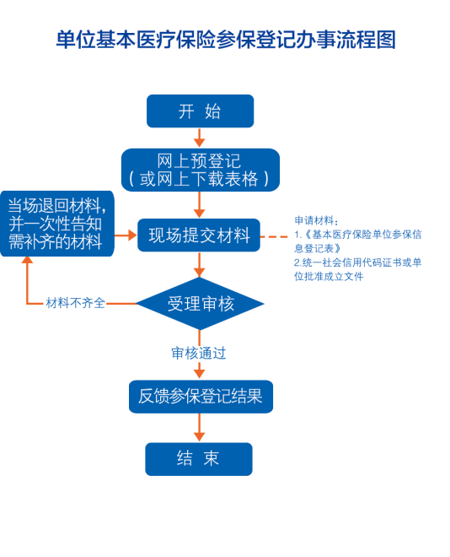
职工基本医疗保险参保登记

一、事项名称
职工基本医疗保险参保登记
二、服务对象
各类机关事业单位、企业、社会团体、民办非企业单位等用人单位在职职工。
三、办理方式
1.现场办理（单位参保所属的市直或区县）：
市直：淄博市张店区西四路119号市政务服务中心一楼B04-B14窗口
张店区：淄博市张店区新村西路220号市民中心一楼东厅B区B21-B30窗口
淄川区：淄川区将军东路168号淄川区政务服务中心二楼C区医保窗口
博山区：博山区双山街3号政务服务中心第一分中心三楼北
区医保窗口
临淄区：临淄区临淄大道971号临淄区政务服务中心一楼A区20-26号窗口
周村区：周村区新建东路228号周村区政务服务中心二楼东大厅130-135号窗口
桓台县：桓台县张北路1886号便民中心三楼医保窗口
高青县：高青县高苑东路7号政务服务中心一楼C区79-84号窗口
沂源县：沂源县鲁山路86号县政务服务中心3楼D区医保服务区综合业务窗口22-24号窗口
高新区：张店区柳泉路111号创业火炬广场F座高新区政务
服务中心二楼3-15号窗口，27-28号窗口
文昌湖：文昌馨苑小学斜对面文昌湖区政务服务中心一楼医
保窗口
经开区：淄博经济开发区北京路与复兴路交叉口向东100米路北管委会二楼政务服务中心A1窗口
2.网上办理：淄博市医疗保障局企业网上服务大厅
（http://60.210.113.120:8888/web/ybwsfwdt）
四、办理流程
1.单位向医保经办机构申报；
2.医保经办机构受理审核，并反馈办理结果。
五、申办材料
《职工基本医疗保险参保登记表》（含增加、中断、终止、恢复、在职转退休）（加盖单位公章）。
六、办理时限
即时办结。
七、监督电话
0533-3173168
八、服务质量及满意度测评
服务质量标准：按照我省医疗保障经办服务规范地方标准要求，对服务质量进行评价，评价内容包括：
1.信息公开：公开发布服务指南、办事进程与结果查询渠道、监督电话等；及时动态发布服务事项的改进和提升，阶段性更新服务事项。
2.办事效率：对符合规定的申报当场受理、公开办理进度查询渠道、按规定时限办结、及时回复咨询投诉等。
3.依法依规办理：是否存在申请事项不予受理，擅自增加办理环节、办理条件和申报材料，逾期未办结，违规收费，违反廉洁从业要求等情况。
满意度测评：
1.现场评价：服务窗口评价设备、评价卡、二维码、大厅服务台、投诉举报箱等渠道。
2.互联网评价：通过政务服务网、“好差评”系统平台，对经办服务质量进行评价。

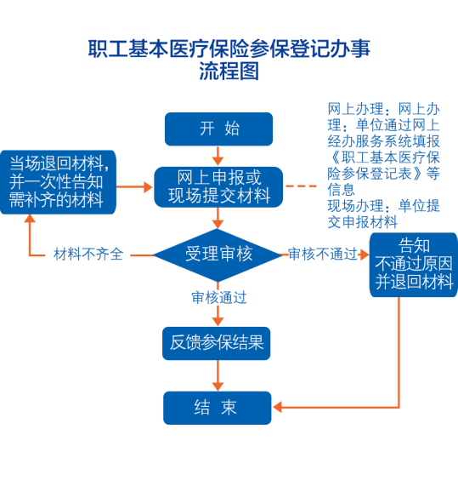
灵活就业人员基本医疗保险参保登记

一、事项名称
灵活就业人员基本医疗保险参保登记
二、服务对象
灵活就业人员：法定劳动年龄的个体工商业户雇主及其雇工，以非全日制、临时性及弹性工作制等灵活形式就业的人员。
三、办理方式
1.现场办理：
张店区：所属镇街便民服务中心、淄博市张店区新村西路220号市民中心一楼东厅B区医保窗口
淄川区：所属镇街便民服务中心、淄川区将军东路168号淄川区政务服务中心二楼C区医保窗口
博山区：所属镇街便民服务中心、博山区双山街3号政务服务中心第一分中心三楼北区医保窗口
临淄区：所属镇街便民服务中心、临淄区临淄大道971号临淄区政务服务中心一楼A区20-26号窗口
周村区：所属镇街便民服务中心、周村区新建东路228号周村区政务服务中心二楼东大厅130-135号窗口
桓台县：所属镇街便民服务中心、桓台县张北路1886号便民中心三楼医保窗口
高青县：所属镇街便民服务中心、高青县高苑东路7号政务服务中心一楼C区79-84号窗口
沂源县：所属镇街便民服务中心、沂源县鲁山路86号县政务服务中心3楼D区医保服务区综合业务窗口22-24号窗口
高新区：所属镇街便民服务中心、张店区柳泉路111号创业火炬广场F座高新区政务服务中心二楼3-15号窗口，27-28号窗口
文昌湖：所属镇街便民服务中心、文昌馨苑小学斜对面文昌湖区政务服务中心一楼医保窗口
经开区：所属镇街便民服务中心、淄博经济开发区北京路与复兴路交叉口向东100米路北管委会二楼政务服务中心A1窗口
2.网上办理：“淄博医保”微信、支付宝小程序。
四、办理流程
灵活就业人员向医保经办机构或委托服务机构申报参保。
五、申办材料
1.身份证、户口簿或居住证等有效身份证件；
2.《职工基本医疗保险参保登记表》。
六、办理时限
即时办结。
七、监督电话
0533-3173168
八、服务质量及满意度测评
服务质量标准：按照我省医疗保障经办服务规范地方标准要求，对服务质量进行评价，评价内容包括：
1.信息公开：公开发布服务指南、办事进程与结果查询渠道、监督电话等；及时动态发布服务事项的改进和提升，阶段性更新服务事项。
2.办事效率：对符合规定的申报当场受理、公开办理进度查询渠道、按规定时限办结、及时回复咨询投诉等。
3.依法依规办理：是否存在申请事项不予受理，擅自增加办理环节、办理条件和申报材料，逾期未办结，违规收费，违反廉洁从业要求等情况。
满意度测评：
1.现场评价：服务窗口评价设备、评价卡、二维码、大厅服务台、投诉举报箱等渠道。
2.互联网评价：通过政务服务网、“好差评”系统平台，对经办服务质量进行评价。

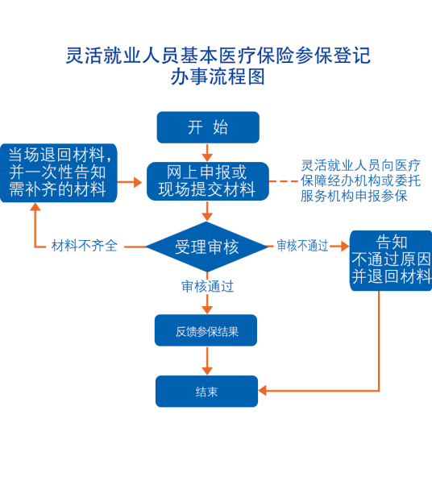

单位变更登记

一、事项名称
单位变更登记
二、服务对象
因单位名称、住所（地址）、单位类型、隶属关系等信息事项发生变更的参保单位。
三、办理方式
1.现场办理（单位注册地所属的市直或区县）：
市直：淄博市张店区西四路119号市政务服务中心一楼B04-B14窗口
张店区：淄博市张店区新村西路220号市民中心一楼东厅B21-B30窗口
淄川区：淄川区将军东路168号淄川区政务服务中心二楼C区医保窗口
博山区：博山区双山街3号政务服务中心第一分中心三楼北
区医保窗口
临淄区：临淄区临淄大道971号临淄区政务服务中心一楼A区20-26号窗口
周村区：周村区新建东路228号周村区政务服务中心二楼东大厅130-135号窗口
桓台县：桓台县张北路1886号便民中心三楼医保窗口
高青县：高青县高苑东路7号政务服务中心一楼C区79-84号窗口
沂源县：沂源县鲁山路86号县政务服务中心3楼D区医保服务区综合业务窗口22-24号窗口
高新区：张店区柳泉路111号创业火炬广场F座高新区政务
服务中心二楼3-15号窗口，27-28号窗口
文昌湖：文昌馨苑小学斜对面文昌湖区政务服务中心一楼医
保窗口
经开区：淄博经济开发区北京路与复兴路交叉口向东100米路北管委会二楼政务服务中心A1窗口
2.网上办理：待开通网上办理业务后，即时向社会公布办理业务的网址、手机APP下载地址、微信公众号等办理方式。
四、办理流程
1.单位向医保经办机构申报变更；
2.医保经办机构受理审核，反馈办理结果。
五、申办材料
变更：《基本医疗保险参保单位信息变更登记表》1份;
六、办理时限
即时办结。
七、监督电话
0533-3173168
八、服务质量及满意度测评
服务质量标准：按照我省医疗保障经办服务规范地方标准要求，对服务质量进行评价，评价内容包括：
1.信息公开：公开发布服务指南、办事进程与结果查询渠道、监督电话等；及时动态发布服务事项的改进和提升，阶段性更新服务事项。
2.办事效率：对符合规定的申报当场受理、公开办理进度查询渠道、按规定时限办结、及时回复咨询投诉等。
3.依法依规办理：是否存在申请事项不予受理，擅自增加办理环节、办理条件和申报材料，逾期未办结，违规收费，违反廉洁从业要求等情况。
满意度测评：
1.现场评价：服务窗口评价设备、评价卡、二维码、大厅服务台、投诉举报箱等渠道。
2.互联网评价：通过政务服务网、“好差评”系统平台，对经办服务质量进行评价。
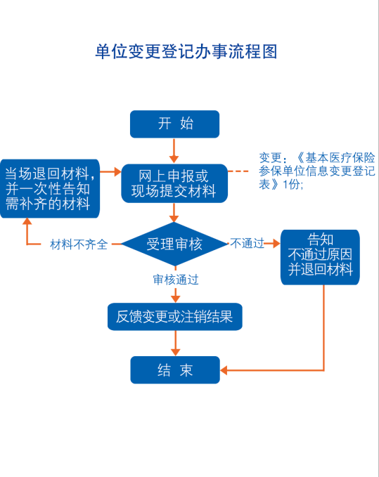
医疗保险关系转移接续
医疗保险关系转出

一、事项名称
医疗保险关系转出
二、服务对象
因医疗保险关系跨统筹地区变动，申请医疗保险关系转出的参保职工。
三、办理方式
1.现场办理（全城通办）：
市直：淄博市张店区西四路119号市政务服务中心一楼B17-B22窗口
张店区：淄博市张店区新村西路220号市民中心一楼东厅B区医保窗口
淄川区：淄川区将军东路168号淄川区政务服务中心二楼C区医保窗口
博山区：博山区双山街3号政务服务中心第一分中心三楼北
区医保窗口
临淄区：临淄区临淄大道971号临淄区政务服务中心一楼A区20-26号窗口
周村区：周村区新建东路228号周村区政务服务中心二楼东大厅130-135号窗口
桓台县：桓台县张北路1886号便民中心三楼医保窗口
高青县：高青县高苑东路7号政务服务中心一楼C区79-84号窗口
沂源县：沂源县鲁山路86号县政务服务中心3楼D区医保服务区综合业务窗口22-24号窗口
高新区：张店区柳泉路111号创业火炬广场F座高新区政务
服务中心二楼3-15号窗口，27-28号窗口
文昌湖：文昌馨苑小学斜对面文昌湖区政务服务中心一楼医
保窗口
经开区：淄博经济开发区北京路与复兴路交叉口向东100米路北管委会二楼政务服务中心A1窗口
网上办理：“淄博医保”手机APP，“淄博医保”微信、支付宝小程序。
省内转移接续通过省内异地转移接续平台进行数据传输；省外转移通过医保经办机构之间邮寄纸质材料。
四、办理流程
参保人在原参保地医保经办机构办理基本医疗保险停保手续后，可申请医疗保险关系转出。
1.原参保地医保经办机构出具《基本医疗保险参保凭证》并发送至新参保地医保经办机构；
2.新参保地医保经办机构接收《基本医疗保险参保凭证》后，开具《基本医疗保险转移接续联系函》并发送至原参保地医保经办机构；
3.原参保地医保经办机构收到《基本医疗保险转移接续联系函》后，向新参保地发出《基本医疗保险转移类型变更信息表》；
4.原参保地医保经办机构按规定为参保人办理个人账户资金划转或提取手续。
五、申办材料
医保电子凭证或有效身份证件或社保卡。
六、办理时限
国家规定20个工作日，承诺跨省转移接续20个工作日，省内转移接续15个工作日。
七、办理进度查询
查询业务是否已受理、业务办理中、业务已办结等业务办理进度情况。
1.现场查询：市直及各区县经办服务大厅办理地址；
2.电话查询：0533-3120000
3.网上查询：“淄博医保”手机APP;微信、支付宝“淄博医保”小程序。
八、监督电话
0533-3173168
九、服务质量及满意度测评
服务质量标准：按照我省医疗保障经办服务规范地方标准要求，对服务质量进行评价，评价内容包括：
1.信息公开：公开发布服务指南、办事进程与结果查询渠道、监督电话等；及时动态发布服务事项的改进和提升，阶段性更新服务事项。
2.办事效率：对符合规定的申报当场受理、公开办理进度查询渠道、按规定时限办结、及时回复咨询投诉等。
3.依法依规办理：是否存在申请事项不予受理，擅自增加办理环节、办理条件和申报材料，逾期未办结，违规收费，违反廉洁从业要求等情况。
满意度测评：
1.现场评价：服务窗口评价设备、评价卡、二维码、大厅服务台、投诉举报箱等渠道。
2.互联网评价：通过政务服务网、“好差评”系统平台，对经办服务质量进行评价。
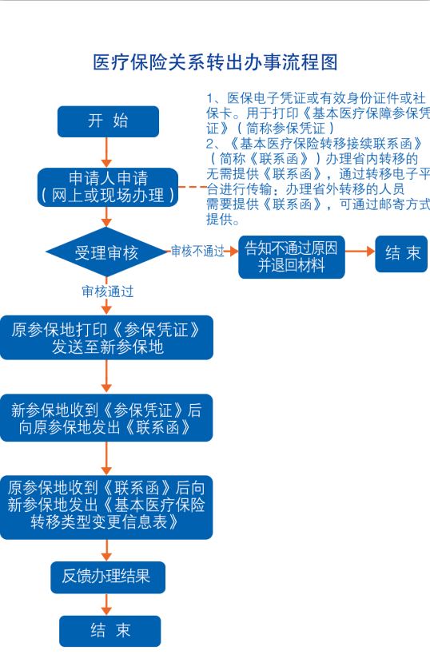
医疗保险关系转入

一、事项名称
医疗保险关系转入
二、服务对象
因医疗保险关系跨统筹地区变动，申请办理医疗保险关系转入的参保职工。
三、办理方式
1.现场办理（参保归属的市直或区县）：
市直：淄博市张店区西四路119号市政务服务中心一楼B17-B22窗口
张店区：淄博市张店区新村西路220号市民中心一楼东厅B区医保窗口
淄川区：淄川区将军东路168号淄川区政务服务中心二楼C区医保窗口
博山区：博山区双山街3号政务服务中心第一分中心三楼北
区医保窗口
临淄区：临淄区临淄大道971号临淄区政务服务中心一楼A区20-26号窗口
周村区：周村区新建东路228号周村区政务服务中心二楼东大厅130-135号窗口
桓台县：桓台县张北路1886号便民中心三楼医保窗口
高青县：高青县高苑东路7号政务服务中心一楼C区79-84号窗口
沂源县：沂源县鲁山路86号县政务服务中心3楼D区医保服务区综合业务窗口22-24号窗口
高新区：张店区柳泉路111号创业火炬广场F座高新区政务
服务中心二楼3-15号窗口，27-28号窗口
文昌湖：文昌馨苑小学斜对面文昌湖区政务服务中心一楼医
保窗口
经开区：淄博经济开发区北京路与复兴路交叉口向东100米路北管委会二楼政务服务中心A1窗口
网上办理：“淄博医保”微信、支付宝小程序办理。
省内转移接续通过省内异地转移接续平台进行数据传输；省外转移通过医保经办机构之间邮寄纸质材料。
四、办理流程
参保人在新参保地办理参保缴费手续后，可申请办理医疗保险关系转入手续。
1.原参保地医保经办机构出具《基本医疗保险参保凭证》并发送至新参保地医保经办机构；
2.新参保地医保经办机构接收《基本医疗保险参保凭证》后，开具《基本医疗保险转移接续联系函》并发送至原参保地医保经办机构；
3.原参保地医保经办机构收到《基本医疗保险转移接续联系函》后，向新参保地发出《基本医疗保险转移类型变更信息表》；
4.新参保地医保经办机构按规定为参保人办理转入手续。
五、申办材料
《基本医疗保险参保缴费凭证》(含电子《参保凭证》)
六、办理时限
国家规定20个工作日，承诺跨省转移接续20个工作日，省内转移接续15个工作日。
七、办理进度查询
查询业务是否已受理、业务办理中、业务已办结等业务办理进度情况。
1.现场查询：市直及各区县经办服务大厅办理地址；
2.电话查询：0533-3210000；
3.网上查询：“淄博医保”手机APP;微信、“淄博医保”支付宝小程序。
八、监督电话
0533-3173168
九、服务质量及满意度测评
服务质量标准：按照我省医疗保障经办服务规范地方标准要求，对服务质量进行评价，评价内容包括：
1.信息公开：公开发布服务指南、办事进程与结果查询渠道、监督电话等；及时动态发布服务事项的改进和提升，阶段性更新服务事项。
2.办事效率：对符合规定的申报当场受理、公开办理进度查询渠道、按规定时限办结、及时回复咨询投诉等。
3.依法依规办理：是否存在申请事项不予受理，擅自增加办理环节、办理条件和申报材料，逾期未办结，违规收费，违反廉洁从业要求等情况。
满意度测评：
1.现场评价：服务窗口评价设备、评价卡、二维码、大厅服务台、投诉举报箱等渠道。
2.互联网评价：通过政务服务网、“好差评”系统平台，对经办服务质量进行评价。
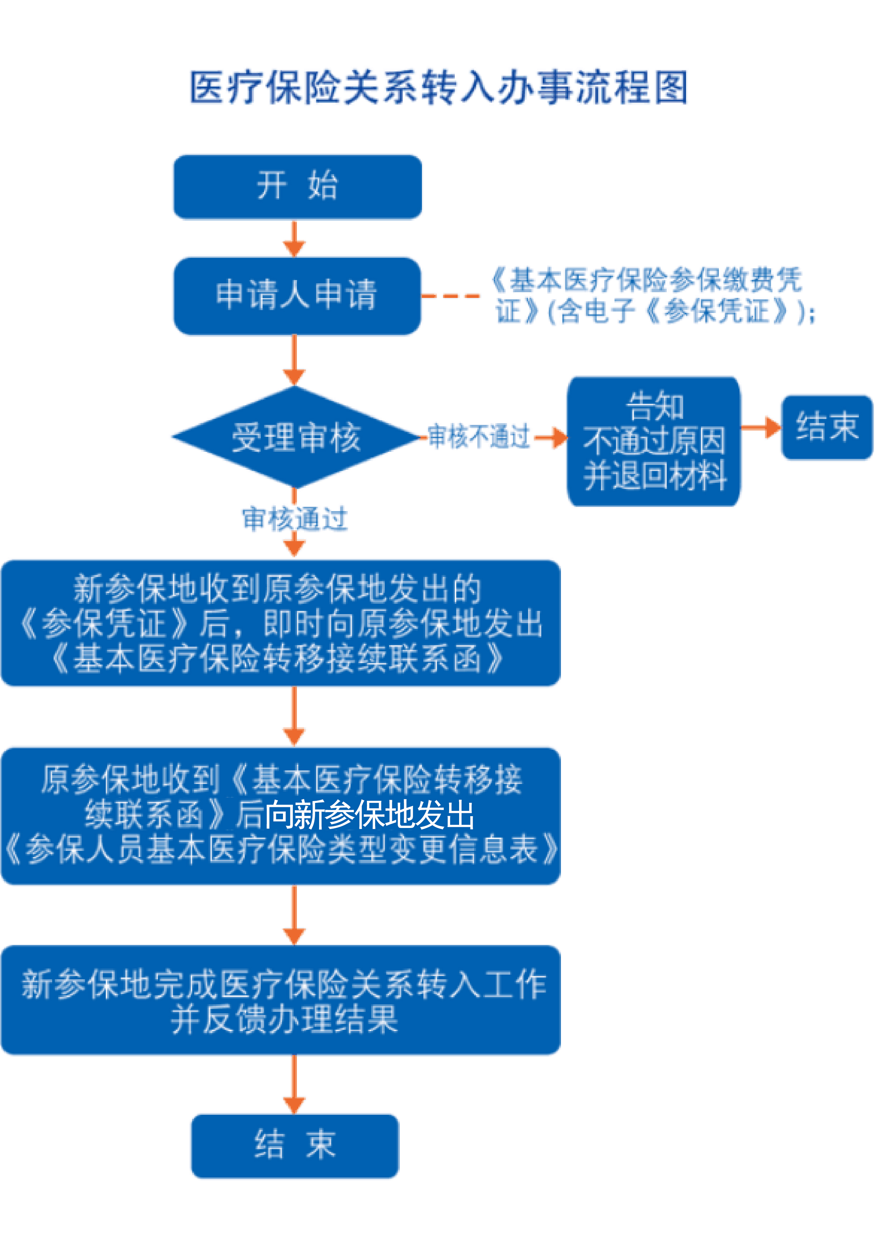
参保缴费信息查询
单位参保缴费信息查询

一、事项名称
单位参保缴费信息查询
二、服务对象
各类机关事业单位、企业、社会团体、民办非企业单位等用人单位。
三、办理方式
1.现场办理（全城通办）：
市直：淄博市张店区西四路119号市政务服务中心一楼B17-B22窗口
张店区：镇街便民服务中心、淄博市张店区新村西路220号市民中心一楼东厅B区医保窗口
淄川区：镇街便民服务中心、淄川区将军东路168号淄川区政务服务中心二楼C区医保窗口
博山区：镇街便民服务中心、博山区双山街3号政务服务中心第一分中心三楼北区医保窗口
临淄区：镇街便民服务中心、临淄区临淄大道971号临淄区政务服务中心一楼A区20-26号窗口
周村区：镇街便民服务中心、周村区新建东路228号周村区政务服务中心二楼东大厅130-135号窗口
桓台县：镇街便民服务中心、桓台县张北路1886号便民中心三楼医保窗口
高青县：镇街便民服务中心、高青县高苑东路7号政务服务中心一楼C区79-84号窗口
沂源县：镇街便民服务中心、沂源县鲁山路86号县政务服务中心3楼D区医保服务区综合业务窗口22-24号窗口
高新区：镇街便民服务中心、张店区柳泉路111号创业火炬广场F座高新区政务服务中心二楼3-15号窗口，27-28号窗口
文昌湖：镇街便民服务中心、文昌馨苑小学斜对面文昌湖区政务服务中心一楼医保窗口
经开区：镇街便民服务中心、淄博经济开发区北京路与复兴路交叉口向东100米路北管委会二楼政务服务中心A1窗口
2.自助办理：医疗保险自助查询终端；
3.网上办理：淄博市医疗保障局企业网上服务大厅：
（http://60.210.113.120:8888/web/ybwsfwdt）
四、办理流程
参保单位根据查询内容现场或网上办理。
五、申办材料
单位有效证明文件（统一社会信用代码证书或介绍信）
六、办理时限
即时办结。
七、监督电话
0533-3173168
八、服务质量及满意度测评
服务质量标准：按照我省医疗保障经办服务规范地方标准要求，对服务质量进行评价，评价内容包括：
1.信息公开：公开发布服务指南、办事进程与结果查询渠道、监督电话等；及时动态发布服务事项的改进和提升，阶段性更新服务事项。
2.办事效率：对符合规定的申报当场受理、公开办理进度查询渠道、按规定时限办结、及时回复咨询投诉等。
3.依法依规办理：是否存在申请事项不予受理，擅自增加办理环节、办理条件和申报材料，逾期未办结，违规收费，违反廉洁从业要求等情况。
满意度测评：
1.现场评价：服务窗口评价设备、评价卡、二维码、大厅服务台、投诉举报箱等渠道。
2.互联网评价：通过政务服务网、“好差评”系统平台，对经办服务质量进行评价。
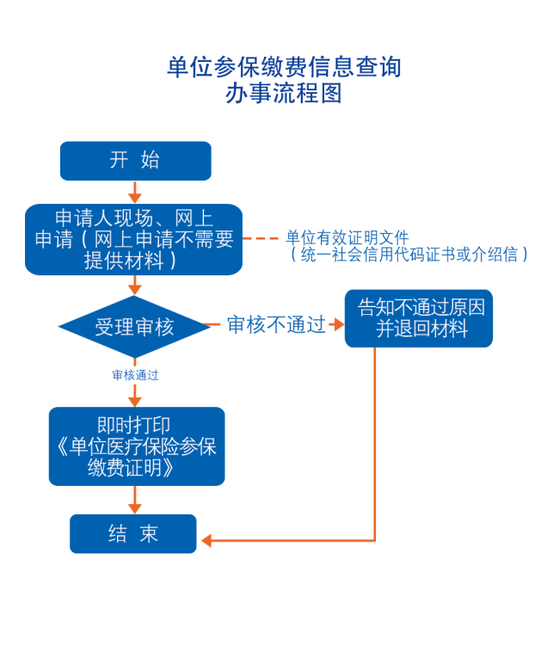
个人参保缴费信息（个人权益记录）查询

一、事项名称
个人参保缴费信息（个人权益记录）查询
二、服务对象
参保职工、灵活就业人员。
三、办理方式
1.现场办理（全城通办）：
市直：淄博市张店区西四路119号市政务服务中心一楼B17-B22窗口
张店区：镇街便民服务中心、淄博市张店区新村西路220号市民中心一楼东厅B区医保窗口
淄川区：镇街便民服务中心、淄川区将军东路168号淄川区政务服务中心二楼C区医保窗口
博山区：镇街便民服务中心、博山区双山街3号政务服务中心第一分中心三楼北区医保窗口
临淄区：镇街便民服务中心、临淄区临淄大道971号临淄区政务服务中心一楼A区20-26号窗口
周村区：镇街便民服务中心、周村区新建东路228号周村区政务服务中心二楼东大厅130-135号窗口
桓台县：镇街便民服务中心、桓台县张北路1886号便民中心三楼医保窗口
高青县：镇街便民服务中心、高青县高苑东路7号政务服务中心一楼C区79-84号窗口
沂源县：镇街便民服务中心、沂源县鲁山路86号县政务服务中心3楼D区医保服务区综合业务窗口22-24号窗口
高新区：镇街便民服务中心、张店区柳泉路111号创业火炬广场F座高新区政务服务中心二楼3-15号窗口，27-28号窗口
文昌湖：镇街便民服务中心、文昌馨苑小学斜对面文昌湖区政务服务中心一楼医保窗口
经开区：镇街便民服务中心、淄博经济开发区北京路与复兴路交叉口向东100米路北管委会二楼政务服务中心A1窗口
2.自助办理：医疗保险自助查询终端；
3.网上办理：淄博市医疗保障局个人网上服务系统（http://60.210.113.119:8080/logonDialog.jsp），“淄博医保”手机APP，“淄博医保”微信、支付宝小程序，。
四、办理流程
1.个人持身份证或社会保障卡通过服务大厅自助打印机、窗口查询打印参保缴费证明（个人权益记录）；
2.个人注册登录网上服务系统、手机APP查询个人权益记录。
五、申办材料
医保电子凭证或有效身份证件或社保卡。
六、办理时限
即时办结。
七、监督电话
0533-3173168
八、服务质量及满意度测评
服务质量标准：按照我省医疗保障经办服务规范地方标准要求，对服务质量进行评价，评价内容包括：
1.信息公开：公开发布服务指南、办事进程与结果查询渠道、监督电话等；及时动态发布服务事项的改进和提升，阶段性更新服务事项。
2.办事效率：对符合规定的申报当场受理、公开办理进度查询渠道、按规定时限办结、及时回复咨询投诉等。
3.依法依规办理：是否存在申请事项不予受理，擅自增加办理环节、办理条件和申报材料，逾期未办结，违规收费，违反廉洁从业要求等情况。
满意度测评：
1.现场评价：服务窗口评价设备、评价卡、二维码、大厅服务台、投诉举报箱等渠道。
2.互联网评价：通过政务服务网、“好差评”系统平台，对经办服务质量进行评价。
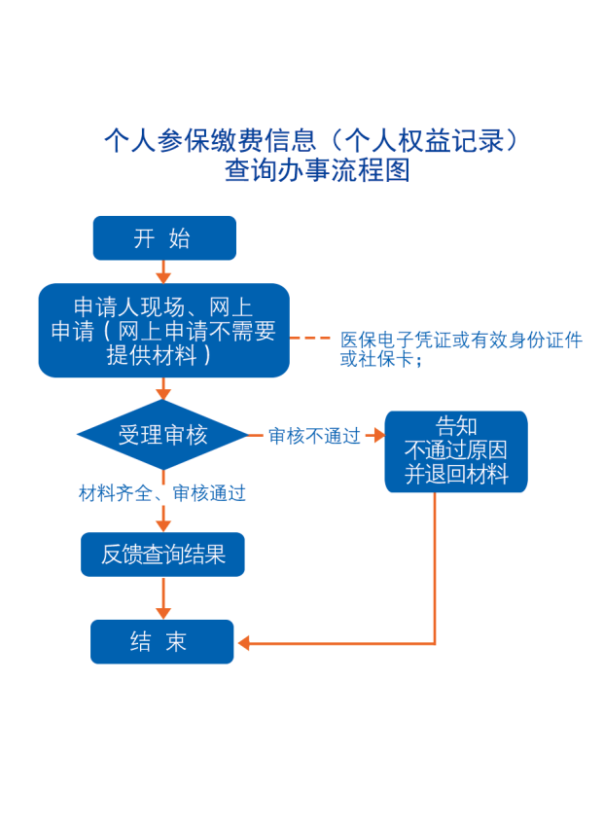
医疗保险个人账户一次性支付

一、事项名称
医疗保险个人账户一次性支付
二、服务对象
参保人符合以下情况之一：出国定居、医疗保险关系转移至统筹范围外、死亡的，办理异地安置的，可以申请办理医保个人账户一次性支付。
三、办理方式
1.现场办理（全城通办）：
市直：淄博市张店区西四路119号市政务服务中心一楼B17-B22窗口
张店区：淄博市张店区新村西路220号市民中心一楼东厅B区医保窗口
淄川区：淄川区将军东路168号淄川区政务服务中心二楼C区医保窗口
博山区：博山区双山街3号政务服务中心第一分中心三楼北
区医保窗口
临淄区：临淄区临淄大道971号临淄区政务服务中心一楼A区20-26号窗口
周村区：周村区新建东路228号周村区政务服务中心二楼东大厅130-135号窗口
桓台县：桓台县张北路1886号便民中心三楼医保窗口
高青县：高青县高苑东路7号政务服务中心一楼C区79-84号窗口
沂源县：沂源县鲁山路86号县政务服务中心3楼D区医保服务区综合业务窗口22-24号窗口
高新区：张店区柳泉路111号创业火炬广场F座高新区政务
服务中心二楼3-15号窗口，27-28号窗口
文昌湖：文昌馨苑小学斜对面文昌湖区政务服务中心一楼医
保窗口
经开区：淄博经济开发区北京路与复兴路交叉口向东100米路北管委会二楼政务服务中心A1窗口
2.网上办理：“淄博医保”手机APP，“淄博医保”微信、支付宝小程序。
四、办理流程
1. 参保人或继承人持身份证、社会保障卡、医保电子凭证、银行卡等向医保经办机构提交申请；
2.医保经办机构审核；
3.符合规定的，办理个人账户资金支付手续。
五、申办材料
1.医保电子凭证或有效身份证件或社保卡，银行卡；
2.因死亡等原因代办支取的应提供代办人身份证件、银行账户信息及亲属关系证明或承诺书。
六、办理时限
15个工作日。
七、监督电话
0533-3173168
八、服务质量及满意度测评
服务质量标准：按照我省医疗保障经办服务规范地方标准要求，对服务质量进行评价，评价内容包括：
1.信息公开：公开发布服务指南、办事进程与结果查询渠道、监督电话等；及时动态发布服务事项的改进和提升，阶段性更新服务事项。
2.办事效率：对符合规定的申报当场受理、公开办理进度查询渠道、按规定时限办结、及时回复咨询投诉等。
3.依法依规办理：是否存在申请事项不予受理，擅自增加办理环节、办理条件和申报材料，逾期未办结，违规收费，违反廉洁从业要求等情况。
满意度测评：
1.现场评价：服务窗口评价设备、评价卡、二维码、大厅服务台、投诉举报箱等渠道。
2.互联网评价：通过政务服务网、“好差评”系统平台，对经办服务质量进行评价。
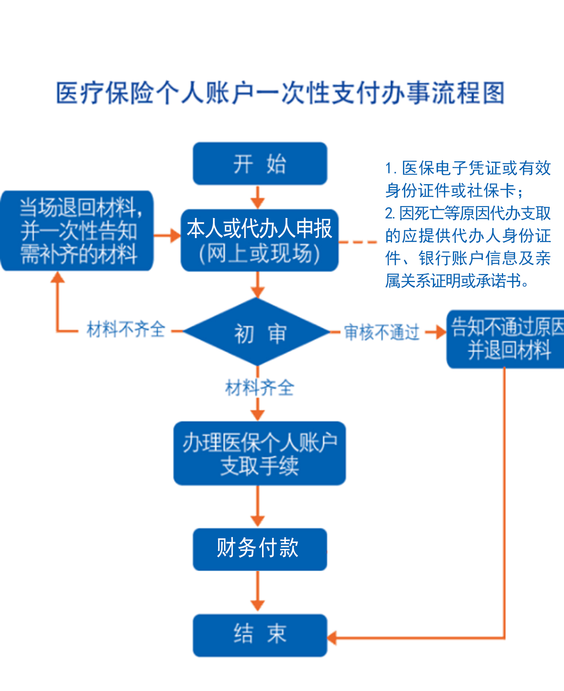
参保地就医持卡联网结算

一、事项名称
参保地就医持卡联网结算（本地业务）
二、服务对象
参保职工
三、办理方式
持社会保障卡或医保电子凭证在参保地协议定点医疗机构就诊、直接结算。
四、办理流程
参保人员在协议定点医疗机构就医，持社会保障卡或医保电子凭证实现直接联网结算。符合基本医保、大病保险、补充医疗保险等相关规定的费用实现“一站式服务，一窗口办理，一单制结算”。
五、申办材料
无
六、办理时限
即时办结。
七、监督电话
0533-3173168
八、服务质量及满意度测评
服务质量标准：按照我省医疗保障经办服务规范地方标准要求，对服务质量进行评价，评价内容包括：
1.信息公开：公开发布服务指南、办事进程与结果查询渠道、监督电话等；及时动态发布服务事项的改进和提升，阶段性更新服务事项。
2.办事效率：对符合规定的申报当场受理、公开办理进度查询渠道、按规定时限办结、及时回复咨询投诉等。
3.依法依规办理：是否存在申请事项不予受理，擅自增加办理环节、办理条件和申报材料，逾期未办结，违规收费，违反廉洁从业要求等情况。
满意度测评：
1.现场评价：服务窗口评价设备、评价卡、二维码、大厅服务台、投诉举报箱等渠道。
2.互联网评价：通过政务服务网、“好差评”系统平台，对经办服务质量进行评价。
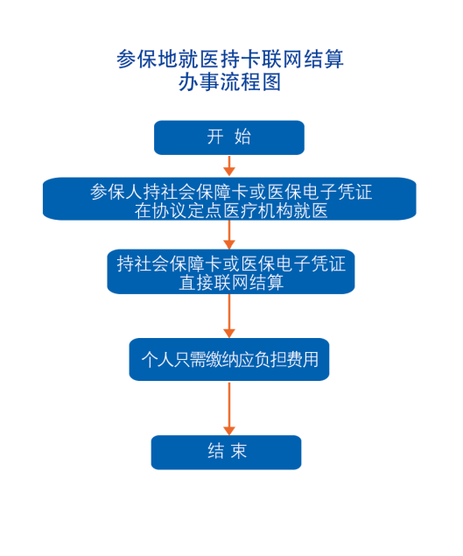
异地就医备案
长期异地就医备案

一、事项名称
长期异地就医备案
二、服务对象
1.异地安置人员、异地长期居住人员(原则上不低于6个月）；
2.常驻异地工作人员(原则上不低于6个月）。
三、办理方式
1.现场办理（全城通办）：
市直：淄博市张店区西四路119号市政务服务中心一楼B17-B22窗口
张店区：淄博市张店区新村西路220号市民中心一楼东厅B区医保窗口
淄川区：淄川区将军东路168号淄川区政务服务中心二楼C区医保窗口
博山区：博山区双山街3号政务服务中心第一分中心三楼北
区医保窗口
临淄区：临淄区临淄大道971号临淄区政务服务中心一楼A区20-26号窗口
周村区：周村区新建东路228号周村区政务服务中心二楼东大厅130-135号窗口
桓台县：桓台县张北路1886号便民中心三楼医保窗口
高青县：高青县高苑东路7号政务服务中心一楼C区79-84号窗口
沂源县：沂源县鲁山路86号县政务服务中心3楼D区医保服务区综合业务窗口22-24号窗口
高新区：张店区柳泉路111号创业火炬广场F座高新区政务
服务中心二楼3-15号窗口，27-28号窗口
文昌湖：文昌馨苑小学斜对面文昌湖区政务服务中心一楼医
保窗口
经开区：淄博经济开发区北京路与复兴路交叉口向东100米路北管委会二楼政务服务中心A1窗口
2.网上办理：“淄博医保”手机APP;“淄博医保”微信、支付宝小程序。
四、办理流程
1.参保人或单位通过服务大厅或网上向医保经办机构申报；
2.医保经办机构受理审核，对材料不全的，一次性告知需补齐的材料；
3.通过网上提交材料的，经审核符合条件的，通过网上告知审核结果。
五、申办材料
1、居住证、居住证办理回执单或其他异地居住证明材料1份；
2、实行承诺备案制。对不能提供上述异地长期居住材料的，参保人员可书面承诺。
六、办理时限
即时办结。
七、监督电话
0533-3173168
八、服务质量及满意度测评
服务质量标准：按照我省医疗保障经办服务规范地方标准要求，对服务质量进行评价，评价内容包括：
1.信息公开：公开发布服务指南、办事进程与结果查询渠道、监督电话等；及时动态发布服务事项的改进和提升，阶段性更新服务事项。
2.办事效率：对符合规定的申报当场受理、公开办理进度查询渠道、按规定时限办结、及时回复咨询投诉等。
3.依法依规办理：是否存在申请事项不予受理，擅自增加办理环节、办理条件和申报材料，逾期未办结，违规收费，违反廉洁从业要求等情况。
满意度测评：
1.现场评价：服务窗口评价设备、评价卡、二维码、大厅服务台、投诉举报箱等渠道。
2.互联网评价：通过政务服务网、“好差评”系统平台，对经办服务质量进行评价。

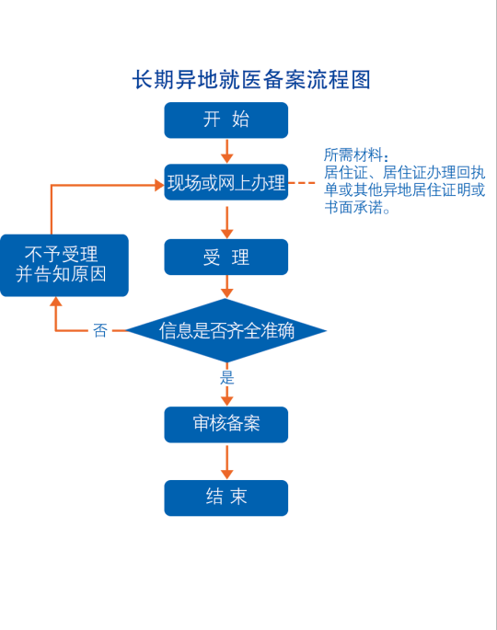
转外就医备案

一、事项名称
转外就医备案
二、服务对象
需通过转诊转院到统筹地区外住院就医的参保职工。
三、办理方式
1.现场办理（限恶性肿瘤、尿毒症、脏器官移植、法定传染病患者，全城通办）：
市直：淄博市张店区西四路119号市政务服务中心一楼B17-B22窗口
张店区：淄博市张店区新村西路220号市民中心一楼东厅B区医保窗口
淄川区：淄川区将军东路168号淄川区政务服务中心二楼C区医保窗口
博山区：博山区双山街3号政务服务中心第一分中心三楼北
区医保窗口
临淄区：临淄区临淄大道971号临淄区政务服务中心一楼A区20-26号窗口
周村区：周村区新建东路228号周村区政务服务中心二楼东大厅130-135号窗口
桓台县：桓台县张北路1886号便民中心三楼医保窗口
高青县：高青县高苑东路7号政务服务中心一楼C区79-84号窗口
沂源县：沂源县鲁山路86号县政务服务中心3楼D区医保服务区综合业务窗口22-24号窗口
高新区：张店区柳泉路111号创业火炬广场F座高新区政务
服务中心二楼3-15号窗口，27-28号窗口
文昌湖：文昌馨苑小学斜对面文昌湖区政务服务中心一楼医
保窗口
经开区：淄博经济开发区北京路与复兴路交叉口向东100米路北管委会二楼政务服务中心A1窗口
2.网上办理（限恶性肿瘤、尿毒症、脏器官移植、法定传染病患者）：“淄博医保”手机APP，“淄博医保”微信、支付宝小程序的异地急诊备案功能办理。
3.医院端办理：可通过转诊定点医院上传转诊信息。转诊定点医院名单：淄博市中心医院，淄博市妇幼保健院，淄博市第一医院，淄博市中医医院，淄博市中西医结合医院，淄博市精神卫生中心，北大医疗鲁中医院，中国人民解放军联勤保障部队第九六〇医院（淄博院区），淄博矿业集团有限责任公司中心医院，北大医疗淄博医院，淄博市临淄区人民医院，淄博市张店区人民医院，桓台县人民医院，淄博市淄川区医院，淄博市博山区医院
，淄博市周村区人民医院，沂源县人民医院，沂源县中医医院，高青县人民医院，高青县妇幼保健院（高青县第三人民医院）
四、办理流程
1.恶性肿瘤、尿毒症、脏器官移植、法定传染病参保人可通过现场、网上或转诊定点医院办理，其他疾病参保人通过转诊定点医院办理转诊手续；
2.转诊医院上传参保人转诊信息至医保经办机构，医保经办机构备案。
3.通过网上提交材料的，经审核符合条件的，通过网上告知审核结果。
五、申办材料
恶性肿瘤、尿毒症、脏器官移植、法定传染病患者提供诊断证明材料1份；其他疾病患者提供《淄博市基本医疗保险转诊登记表》（医院专家及医保科签字盖章）。
六、办理时限
即时办结。
七、监督电话
0533-3173168
八、服务质量及满意度测评
服务质量标准：按照我省医疗保障经办服务规范地方标准要求，对服务质量进行评价，评价内容包括：
1.信息公开：公开发布服务指南、办事进程与结果查询渠道、监督电话等；及时动态发布服务事项的改进和提升，阶段性更新服务事项。
2.办事效率：对符合规定的申报当场受理、公开办理进度查询渠道、按规定时限办结、及时回复咨询投诉等。
3.依法依规办理：是否存在申请事项不予受理，擅自增加办理环节、办理条件和申报材料，逾期未办结，违规收费，违反廉洁从业要求等情况。
满意度测评：
1.现场评价：服务窗口评价设备、评价卡、二维码、大厅服务台、投诉举报箱等渠道。
2.互联网评价：通过政务服务网、“好差评”系统平台，对经办服务质量进行评价。

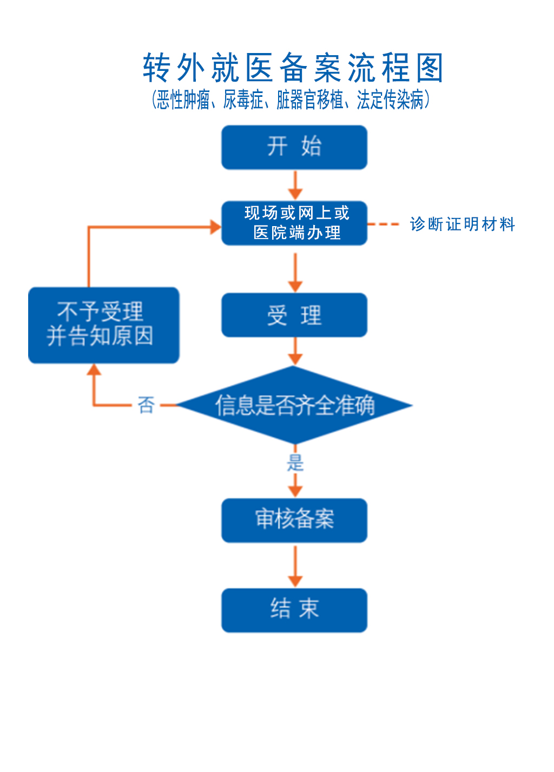

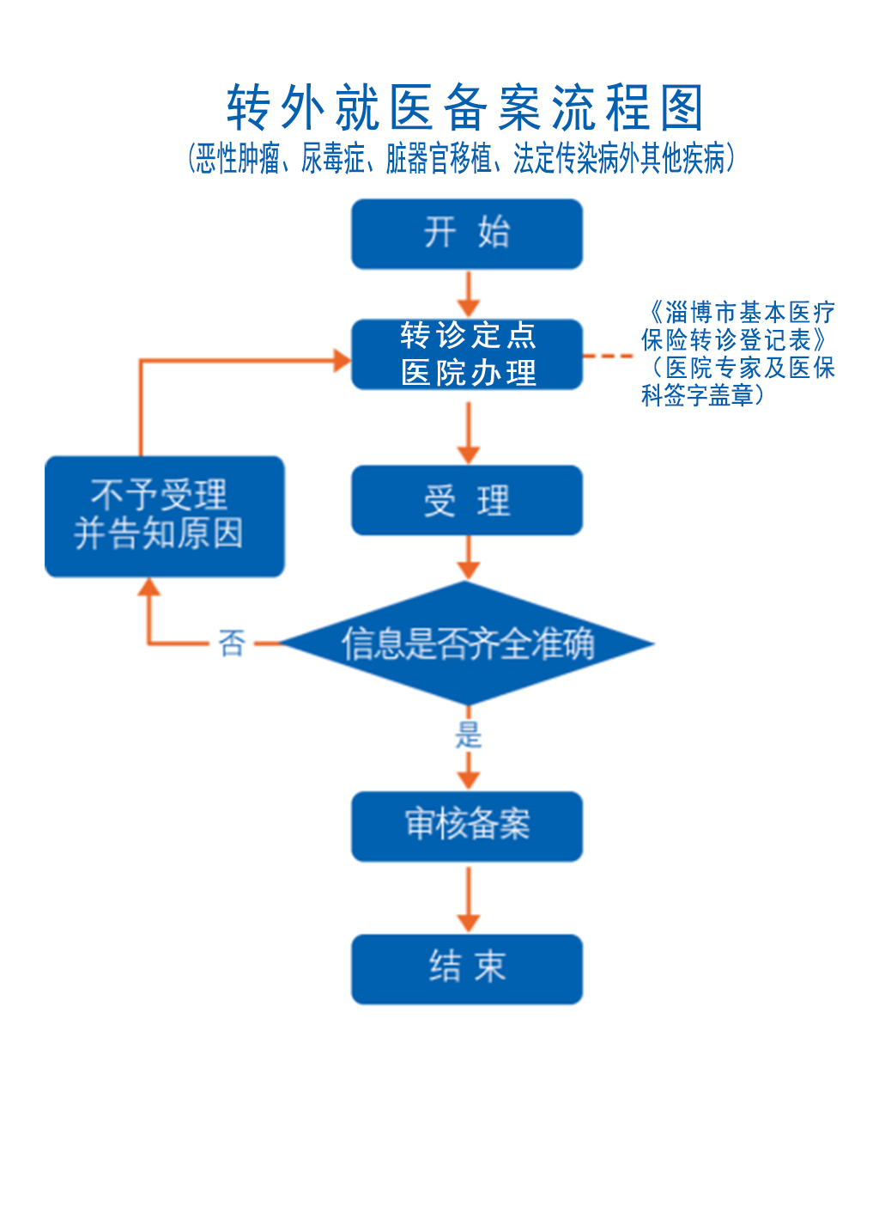
异地急诊转住院联网备案

一、事项名称
异地急诊转住院联网备案
二、服务对象
在异地联网医院因急诊转住院的参保职工。
三、办理方式
1.现场办理（全城通办）：
市直：淄博市张店区西四路119号市政务服务中心一楼B17-B22窗口
张店区：淄博市张店区新村西路220号市民中心一楼东厅B区医保窗口
淄川区：淄川区将军东路168号淄川区政务服务中心二楼C区医保窗口
博山区：博山区双山街3号政务服务中心第一分中心三楼北
区医保窗口
临淄区：临淄区临淄大道971号临淄区政务服务中心一楼A区20-26号窗口
周村区：周村区新建东路228号周村区政务服务中心二楼东大厅130-135号窗口
桓台县：桓台县张北路1886号便民中心三楼医保窗口
高青县：高青县高苑东路7号政务服务中心一楼C区79-84号窗口
沂源县：沂源县鲁山路86号县政务服务中心3楼D区医保服务区综合业务窗口22-24号窗口
高新区：张店区柳泉路111号创业火炬广场F座高新区政务
服务中心二楼3-15号窗口，27-28号窗口
文昌湖：文昌馨苑小学斜对面文昌湖区政务服务中心一楼医
保窗口
经开区：淄博经济开发区北京路与复兴路交叉口向东100米路北管委会二楼政务服务中心A1窗口
2.电话办理：0533-3120000；
3.网上办理：可通过“淄博医保”手机APP、微信小程序、支付宝小程序的异地急诊备案功能办理。
四、办理流程
1.参保人在异地联网医院开具急诊诊断材料；
2.通过电话、传真、网上等方式告知参保地医保经办机构联网备案；
3.通过网上提交材料的，经审核符合条件的，通过网上告知审核结果。
五、申办材料
急诊诊断材料1份。
六、办理时限
即时办结。
七、监督电话
0533-3173168
八、服务质量及满意度测评
服务质量标准：按照我省医疗保障经办服务规范地方标准要求，对服务质量进行评价，评价内容包括：
1.信息公开：公开发布服务指南、办事进程与结果查询渠道、监督电话等；及时动态发布服务事项的改进和提升，阶段性更新服务事项。
2.办事效率：对符合规定的申报当场受理、公开办理进度查询渠道、按规定时限办结、及时回复咨询投诉等。
3.依法依规办理：是否存在申请事项不予受理，擅自增加办理环节、办理条件和申报材料，逾期未办结，违规收费，违反廉洁从业要求等情况。
满意度测评：
1.现场评价：服务窗口评价设备、评价卡、二维码、大厅服务台、投诉举报箱等渠道。
2.互联网评价：通过政务服务网、“好差评”系统平台，对经办服务质量进行评价。
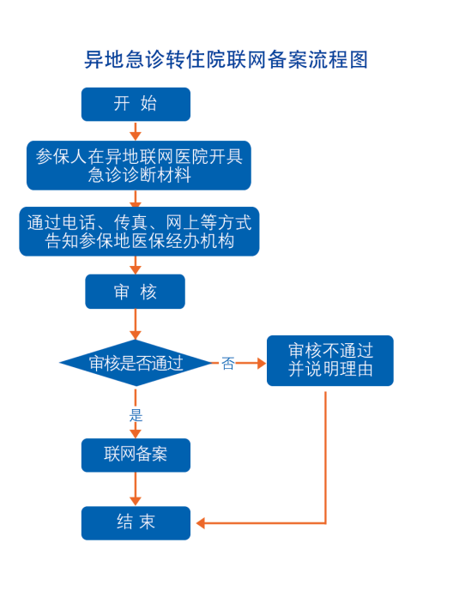
医疗费用手工报销
长期异地就医备案人员住院医疗费用手工报销

一、事项名称
长期异地就医人员住院医疗费用手工报销（非联网）
二、服务对象
1.异地安置人员、异地长期居住人员；
2.常驻异地工作人员。
三、办理方式
1.现场办理（全城通办）：
市直：淄博市张店区西四路119号市政务服务中心一楼B17-B22窗口
张店区：淄博市张店区新村西路220号市民中心一楼东厅B区医保窗口
淄川区：所属镇街便民服务中心、淄川区将军东路168号淄川区政务服务中心二楼C区医保窗口
博山区：博山区双山街3号政务服务中心第一分中心三楼北
区医保窗口
临淄区：所属镇街便民服务中心、临淄区临淄大道971号临淄区政务服务中心一楼A区20-26号窗口
周村区：周村区新建东路228号周村区政务服务中心二楼东大厅130-135号窗口
桓台县：桓台县张北路1886号便民中心三楼医保窗口
高青县：高青县高苑东路7号政务服务中心一楼C区79-84号窗口
沂源县：沂源县鲁山路86号县政务服务中心3楼D区医保服务区综合业务窗口22-24号窗口
高新区：张店区柳泉路111号创业火炬广场F座高新区政务
服务中心二楼3-15号窗口，27-28号窗口
文昌湖：文昌馨苑小学斜对面文昌湖区政务服务中心一楼医
保窗口
经开区：淄博经济开发区北京路与复兴路交叉口向东100米路北管委会二楼政务服务中心A1窗口
2.网上办理：待开通网上办理业务后，向社会公布办理业务的网址、手机APP下载地址、微信公众号等办理方式。
四、办理流程
1.参保人或单位持报销材料向医保经办机构申报；
2.医保经办机构受理审核，对材料不全的，一次性告知需补齐的材料；
3.通过网上提交材料的，经审核符合条件的，通过网上告知审核结果。
五、申办材料
医院收费有效票据，费用清单，出院记录（诊断材料）。属于意外伤害情形的，须提供病历复印件、第三方赔付材料（或个人书面承诺书）。
六、办理时限
国家规定30个工作日,承诺10个工作日。
七、办理进度查询
查询业务是否已受理、业务办理中、业务已办结等业务办理进度情况。
1.现场查询：各市向社会公布经办服务大厅查询地址；
2.电话查询：0533-3120000；
3.网上查询：“淄博医保”手机APP办事进度功能查询。
八、监督电话
0533-3173168
九、服务质量及满意度测评
服务质量标准：按照我省医疗保障经办服务规范地方标准要求，对服务质量进行评价，评价内容包括：
1.信息公开：公开发布服务指南、办事进程与结果查询渠道、监督电话等；及时动态发布服务事项的改进和提升，阶段性更新服务事项。
2.办事效率：对符合规定的申报当场受理、公开办理进度查询渠道、按规定时限办结、及时回复咨询投诉等。
3.依法依规办理：是否存在申请事项不予受理，擅自增加办理环节、办理条件和申报材料，逾期未办结，违规收费，违反廉洁从业要求等情况。
满意度测评：
1.现场评价：服务窗口评价设备、评价卡、二维码、大厅服务台、投诉举报箱等渠道。
2.互联网评价：通过政务服务网、“好差评”系统平台，对经办服务质量进行评价。
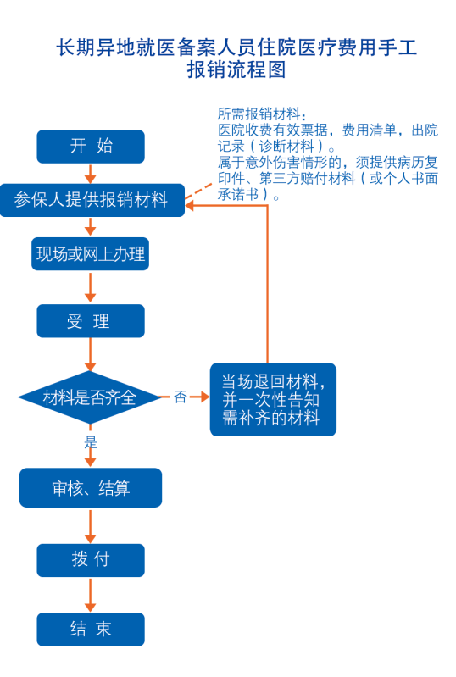
长期异地就医备案人员门诊慢性病医疗费用手工报销

一、事项名称
长期异地就医备案人员门诊慢性病医疗费用手工报销
二、服务对象
1.异地安置人员、异地长期居住人员；
2.常驻异地工作人员。
三、办理方式
1.现场办理（全城通办）：
市直：淄博市张店区西四路119号市政务服务中心一楼B17-B22窗口
张店区：淄博市张店区新村西路220号市民中心一楼东厅B区医保窗口
淄川区：所属镇街便民服务中心、淄川区将军东路168号淄川区政务服务中心二楼C区医保窗口
博山区：博山区双山街3号政务服务中心第一分中心三楼北区医保窗口
临淄区：所属镇街便民服务中心、临淄区临淄大道971号临淄区政务服务中心一楼A区20-26号窗口
周村区：周村区新建东路228号周村区政务服务中心二楼东大厅130-135号窗口
桓台县：桓台县张北路1886号便民中心三楼医保窗口
高青县：高青县高苑东路7号政务服务中心一楼C区79-84号窗口
沂源县：沂源县鲁山路86号县政务服务中心3楼D区医保服务区综合业务窗口22-24号窗口
高新区：张店区柳泉路111号创业火炬广场F座高新区政务服务中心二楼3-15号窗口，27-28号窗口
文昌湖：文昌馨苑小学斜对面文昌湖区政务服务中心一楼医保窗口
经开区：淄博经济开发区北京路与复兴路交叉口向东100米路北管委会二楼政务服务中心A1窗口
2. 网上办理：待开通网上办理业务后，向社会公布网上办理业务的网址、手机APP下载地址、微信公众号等办理方式。
四、办理流程
1.参保人或单位持报销材料向医保经办机构申报；
2.医保经办机构受理审核，对材料不全的，一次性告知需补齐的材料；
3.通过网上提交材料的，经审核符合条件的，通过网上告知审核结果。
五、申办材料
医院收费有效票据，费用清单。
六、办理时限
国家规定30个工作日,承诺10个工作日。
七、办理进度查询
查询业务是否已受理、业务办理中、业务已办结等业务办理进度情况。
1.现场查询：市直及各区县经办服务大厅办理地址；
2.电话查询：0533-3120000；
3.网上查询：“淄博医保”手机APP办事进度功能查询。
八、监督电话
0533-3173168
九、服务质量及满意度测评
服务质量标准：按照我省医疗保障经办服务规范地方标准要求，对服务质量进行评价，评价内容包括：
1.信息公开：公开发布服务指南、办事进程与结果查询渠道、监督电话等；及时动态发布服务事项的改进和提升，阶段性更新服务事项。
2.办事效率：对符合规定的申报当场受理、公开办理进度查询渠道、按规定时限办结、及时回复咨询投诉等。
3.依法依规办理：是否存在申请事项不予受理，擅自增加办理环节、办理条件和申报材料，逾期未办结，违规收费，违反廉洁从业要求等情况。
满意度测评：
1.现场评价：服务窗口评价设备、评价卡、二维码、大厅服务台、投诉举报箱等渠道。
2.互联网评价：通过政务服务网、“好差评”系统平台，对经办服务质量进行评价。
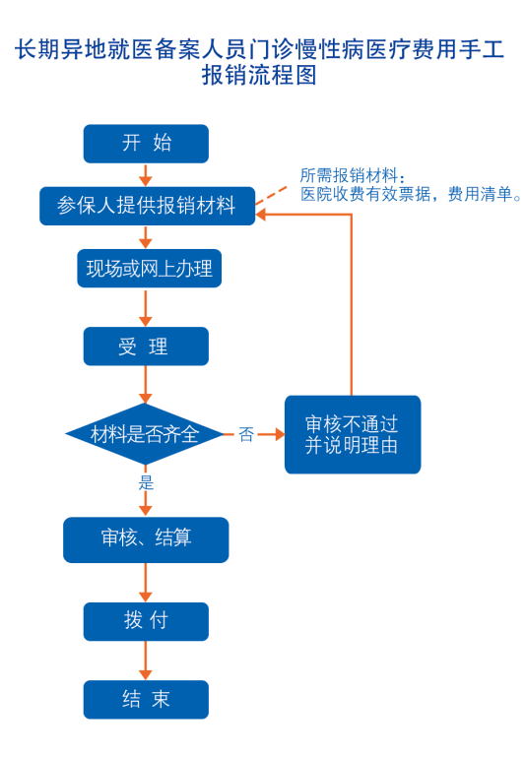
转外就医医疗费用手工报销

一、事项名称
转外就医医疗费用手工报销（非联网）
二、服务对象
转外就医人员
三、办理方式
1.现场办理（全城通办）：
市直：淄博市张店区西四路119号市政务服务中心一楼B17-B22窗口
张店区：淄博市张店区新村西路220号市民中心一楼东厅B区医保窗口
淄川区：所属镇街便民服务中心、淄川区将军东路168号淄川区政务服务中心二楼C区医保窗口
博山区：博山区双山街3号政务服务中心第一分中心三楼北区医保窗口
临淄区：所属镇街便民服务中心、临淄区临淄大道971号临淄区政务服务中心一楼A区20-26号窗口
周村区：周村区新建东路228号周村区政务服务中心二楼东大厅130-135号窗口
桓台县：桓台县张北路1886号便民中心三楼医保窗口
高青县：高青县高苑东路7号政务服务中心一楼C区79-84号窗口
沂源县：沂源县鲁山路86号县政务服务中心3楼D区医保服务区综合业务窗口22-24号窗口
高新区：张店区柳泉路111号创业火炬广场F座高新区政务服务中心二楼3-15号窗口，27-28号窗口
文昌湖：文昌馨苑小学斜对面文昌湖区政务服务中心一楼医保窗口
经开区：淄博经济开发区北京路与复兴路交叉口向东100米路北管委会二楼政务服务中心A1窗口
2.网上办理：待开通网上办理业务后，向社会公布网上办理业务的网址、手机APP下载地址、微信公众号等办理方式。
四、办理流程
1.参保人或单位持报销材料向医保经办机构申报；
2.医保经办机构受理审核，对材料不全的，一次性告知需补齐的材料；
3.通过网上提交材料的，经审核符合条件的，通过网上告知审核结果。
五、申办材料
医院收费有效票据，住院、门诊慢性病费用清单，门诊慢性病转诊单，出院记录（诊断材料）。
六、办理时限
国家规定30个工作日,承诺10个工作日。
七、办理进度查询
查询业务是否已受理、业务办理中、业务已办结等业务办理进度情况。
1.现场查询：市直及各区县经办服务大厅办理地址；
2.电话查询：0533-3120000；
3.网上查询：“淄博医保”手机APP办事进度功能查询。
八、监督电话
0533-3173168
九、服务质量及满意度测评
服务质量标准：按照我省医疗保障经办服务规范地方标准要求，对服务质量进行评价，评价内容包括：
1.信息公开：公开发布服务指南、办事进程与结果查询渠道、监督电话等；及时动态发布服务事项的改进和提升，阶段性更新服务事项。
2.办事效率：对符合规定的申报当场受理、公开办理进度查询渠道、按规定时限办结、及时回复咨询投诉等。
3.依法依规办理：是否存在申请事项不予受理，擅自增加办理环节、办理条件和申报材料，逾期未办结，违规收费，违反廉洁从业要求等情况。
满意度测评：
1.现场评价：服务窗口评价设备、评价卡、二维码、大厅服务台、投诉举报箱等渠道。
2.互联网评价：通过政务服务网、“好差评”系统平台，对经办服务质量进行评价。
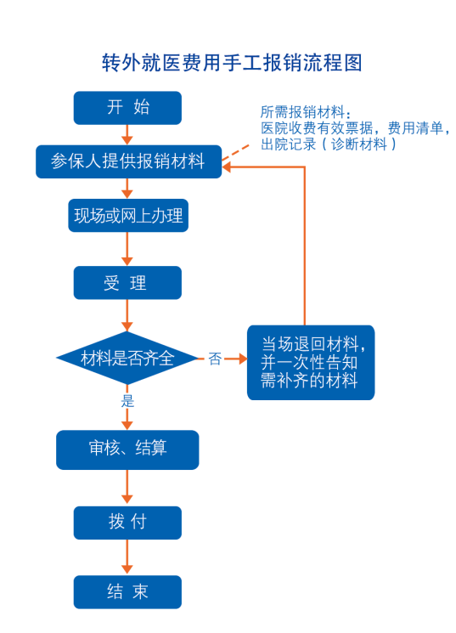
门诊慢特病病种待遇认定

一、事项名称
基本医疗保险参保人员享受门诊慢特病病种待遇认定
二、服务对象
参保职工
三、办理方式
1.协议定点医疗机构办理：
市直：淄博世博高新医院 （高新区中润大道东首388号，电话 ：2326506）；淄博广电医院（张店区柳泉路西二巷10号，电话 ：6211900）；淄博淄建集团医院 （张店区东一路36号，电话 ：2281116 、2281101 、2281107）；北大医疗鲁中医院 （临淄区太公路65号，电话：7698049） ；北大医疗淄博医院 （张店区山铝西山五街二号，电话：2340081、2340099）；淄博市中医医院 （周村区新建中路75号，电话：6433014）
张店区：张店区人民医院 （张店区金晶大道63号，电话：2165097 ）；张店区中医院 （张店区新村西路28号，电话：2170771）；北大医疗淄博医院 （张店区南定镇西山五街二号，电话：2340081、2340099）
淄川区：淄川区医院（淄川区淄城路232号，电话：5150526）；淄川区中医院（淄川区松龄东路246号，电话：5133153）
博山区：淄博市第一医院（博山区峨眉山东路四号，电话4250278）；淄博岜山万杰医院（博山经济开发区健康大道1号，电话：4660901）；博山区医院（博山区白虎山路32号甲，电话：4264240）；博山区中医院（博山区博山区凤凰山西路西首北侧，电话：7013315）
临淄区：齐都医院（临淄区妇幼保健院）（临淄区大顺路123号，电话：7328101）
周村区：淄博市中医医院 （周村区新建中路75号，电话：6433014）
桓台县：桓台县人民医院（齐鲁医院桓台分院）（桓台大道2198号，电话8228205）
高青县：高青县人民医院（高青县青城路11号，电话：6972502）；高青县中医院（高青县城北环路39号，电话：6961541）；高青县妇幼保健院（高青县黄河路26号，电话：6953013）；高青县第二人民医院（高青县精神卫生中心）（高青县青城镇驻地，电话：6736980）
沂源县：沂源县人民医院（沂源县县城胜利路21号，电话：3224479）；沂源县中医医院（沂源县益民路1号，电话：3259386）
高新区：淄博世博高新医院 （高新区中润大道东首388号，电话 ：2326506）
2.网上办理：待开通网上办理业务后，向社会公布网上办理业务的网址、手机APP下载地址、微信公众号等办理方式。
四、办理流程
1.协议定点医疗机构审核参保人员提供的申办材料，符合政策规定的确认后上传医保经办机构；
2.由医保经办机构进行确认；
3.参保人通过“淄博医保”手机APP查询审核结果。
五、申办材料
近期一级以上医院住院病历复印件；无住院病历的需提供近期一级以上诊断证明书一份、两年内连续治疗的门诊病历复印件、近期化验单或检查报告复印件。
六、办理时限
国家规定20个工作日。承诺恶性肿瘤、肾透析（尿毒症）、器官移植抗排异治疗、精神类疾病，随时申办、即时办结、次日享受待遇；其它病种随时申报相关材料，每月审核办理一次，20个工作日办结，办结后次日享受待遇。
七、办理进度查询
查询业务是否已受理、业务办理中、业务已办结等业务办理进度情况。
1.现场查询：协议定点医疗机构医保窗口或医保经办机构窗口查询认定情况；
2.电话查询：0533-3120000；
3.网上查询：“淄博医保”手机APP慢性病备案查询。
八、监督电话
0533-3173168
九、服务质量及满意度测评
服务质量标准：按照我省医疗保障经办服务规范地方标准要求，对服务质量进行评价，评价内容包括：
1.信息公开：公开发布服务指南、办事进程与结果查询渠道、监督电话等；及时动态发布服务事项的改进和提升，阶段性更新服务事项。
2.办事效率：对符合规定的申报当场受理、公开办理进度查询渠道、按规定时限办结、及时回复咨询投诉等。
3.依法依规办理：是否存在申请事项不予受理，擅自增加办理环节、办理条件和申报材料，逾期未办结，违规收费，违反廉洁从业要求等情况。
满意度测评：
1.现场评价：服务窗口评价设备、评价卡、二维码、大厅服务台、投诉举报箱等渠道。
2.互联网评价：通过政务服务网、“好差评”系统平台，对经办服务质量进行评价。

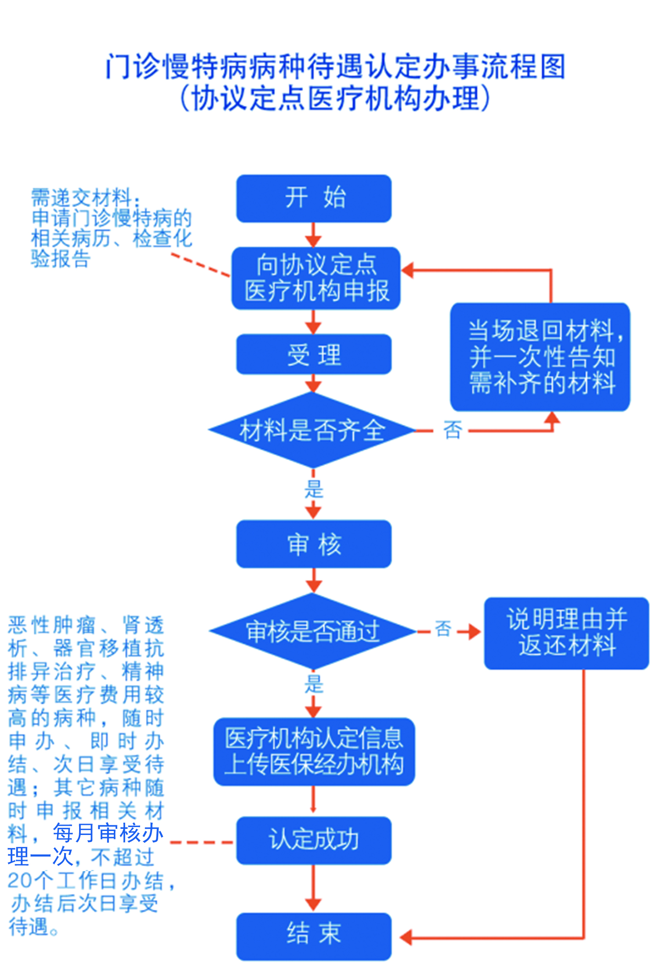

生育保险待遇核准支付
生育医疗费支付
一、事项名称
生育医疗费支付（非联网）
二、服务对象
符合条件的参保职工
三、办理方式
1.现场办理（全城通办）：
市直：淄博市张店区西四路119号市政务服务中心一楼B17-B22窗口
张店区：淄博市张店区新村西路220号市民中心一楼东厅B区医保窗口
淄川区：淄川区将军东路168号淄川区政务服务中心二楼C区医保窗口
博山区：博山区双山街3号政务服务中心第一分中心三楼北区医保窗口
临淄区：临淄区临淄大道971号临淄区政务服务中心一楼A区20-26号窗口
周村区：周村区新建东路228号周村区政务服务中心二楼东大厅130-135号窗口
桓台县：桓台县张北路1886号便民中心三楼医保窗口
高青县：高青县高苑东路7号政务服务中心一楼C区79-84号窗口
沂源县：沂源县鲁山路86号县政务服务中心3楼D区医保服务区综合业务窗口22-24号窗口
高新区：张店区柳泉路111号创业火炬广场F座高新区政务服务中心二楼3-15号窗口，27-28号窗口
文昌湖：文昌馨苑小学斜对面文昌湖区政务服务中心一楼医保窗口
经开区：淄博经济开发区北京路与复兴路交叉口向东100米路北管委会二楼政务服务中心A1窗口
2.网上办理：待开通网上办理后，向社会公布办理业务的网址、手机APP下载地址、微信公众号等办理方式。
四、办理流程
1.参保单位或个人向医保经办机构提交申办材料;
2.医保经办机构受理、审核、结算、拨付。
五、申办材料
1.医保电子凭证或有效身份证件或社保卡；
2.医院收费票据；住院、门诊费用清单，出院记录（诊断材料），门诊病历原件或复印件；
3.医疗保障经办业务平台无“两证”（生育服务手册和出生医学证明）信息的职工提供个人承诺书1份；
4.参保男职工无工作配偶生育提供无工作个人承诺书1份。
六、办理时限
国家规定20个工作日，承诺10个工作日。
七、办理进度查询
查询业务是否已受理、业务办理中、业务已办结等业务办理进度情况。
1.现场查询：市直及各区县经办服务大厅办理地址；
2.电话查询：0533-3120000；
3.网上查询：“淄博医保”手机APP办事进度功能查询。
八、监督电话
0533-3173168
九、服务质量及满意度测评
服务质量标准：按照我省医疗保障经办服务规范地方标准要求，对服务质量进行评价，评价内容包括：
1.信息公开：公开发布服务指南、办事进程与结果查询渠道、监督电话等；及时动态发布服务事项的改进和提升，阶段性更新服务事项。
2.办事效率：对符合规定的申报当场受理、公开办理进度查询渠道、按规定时限办结、及时回复咨询投诉等。
3.依法依规办理：是否存在申请事项不予受理，擅自增加办理环节、办理条件和申报材料，逾期未办结，违规收费，违反廉洁从业要求等情况。
满意度测评：
1.现场评价：服务窗口评价设备、评价卡、二维码、大厅服务台、投诉举报箱等渠道。
2.互联网评价：通过政务服务网、“好差评”系统平台，对经办服务质量进行评价。
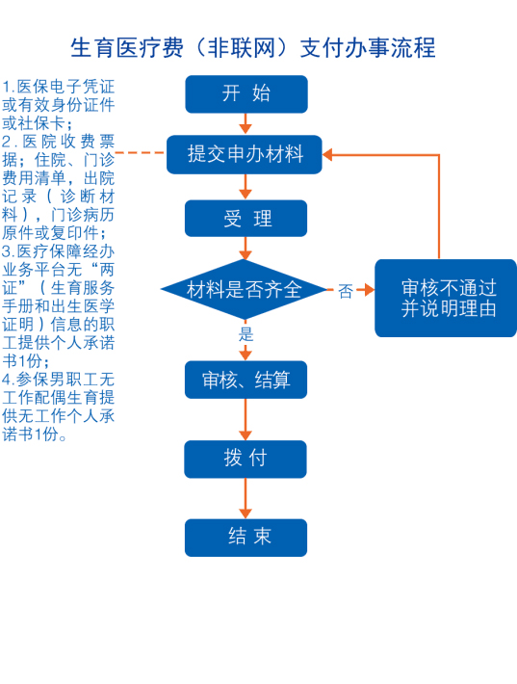
计划生育医疗费支付
一、事项名称
计划生育医疗费支付（非联网）
二、服务对象
符合条件的参保职工
三、办理方式
1.现场办理（全城通办）：
市直：淄博市张店区西四路119号市政务服务中心一楼B17-B22窗口
张店区：淄博市张店区新村西路220号市民中心一楼东厅B区医保窗口
淄川区：淄川区将军东路168号淄川区政务服务中心二楼C区医保窗口
博山区：博山区双山街3号政务服务中心第一分中心三楼北区医保窗口
临淄区：临淄区临淄大道971号临淄区政务服务中心一楼A区20-26号窗口
周村区：周村区新建东路228号周村区政务服务中心二楼东大厅130-135号窗口
桓台县：桓台县张北路1886号便民中心三楼医保窗口
高青县：高青县高苑东路7号政务服务中心一楼C区79-84号窗口
沂源县：沂源县鲁山路86号县政务服务中心3楼D区医保服务区综合业务窗口22-24号窗口
高新区：张店区柳泉路111号创业火炬广场F座高新区政务服务中心二楼3-15号窗口，27-28号窗口
文昌湖：文昌馨苑小学斜对面文昌湖区政务服务中心一楼医保窗口
经开区：淄博经济开发区北京路与复兴路交叉口向东100米路北管委会二楼政务服务中心A1窗口
2.网上办理：各市向社会公布办理业务的网址、手机APP下载地址、微信公众号等办理方式。
四、办理流程
1.参保单位或个人向医保经办机构提交申办材料;
2.医保经办机构受理、审核、结算、拨付。
五、申办材料
1.医保电子凭证或有效身份证件或社保卡；
2.医院收费票据；住院、门诊费用清单，出院记录（诊断材料），门诊病历原件或复印件；
3.符合计划生育政策个人承诺书。
六、办理时限
国家规定20个工作日，承诺10个工作日。
七、办理进度查询
查询业务是否已受理、业务办理中、业务已办结等业务办理进度情况。
1.现场查询：市直及各区县经办服务大厅办理地址；
2.电话查询：0533-3120000；
3.网上查询：“淄博医保”手机APP办事进度功能查询。
八、监督电话
0533-3173168
九、服务质量及满意度测评
服务质量标准：按照我省医疗保障经办服务规范地方标准要求，对服务质量进行评价，评价内容包括：
1.信息公开：公开发布服务指南、办事进程与结果查询渠道、监督电话等；及时动态发布服务事项的改进和提升，阶段性更新服务事项。
2.办事效率：对符合规定的申报当场受理、公开办理进度查询渠道、按规定时限办结、及时回复咨询投诉等。
3.依法依规办理：是否存在申请事项不予受理，擅自增加办理环节、办理条件和申报材料，逾期未办结，违规收费，违反廉洁从业要求等情况。
满意度测评：
1.现场评价：服务窗口评价设备、评价卡、二维码、大厅服务台、投诉举报箱等渠道。
2.互联网评价：通过政务服务网、“好差评”系统平台，对经办服务质量进行评价。
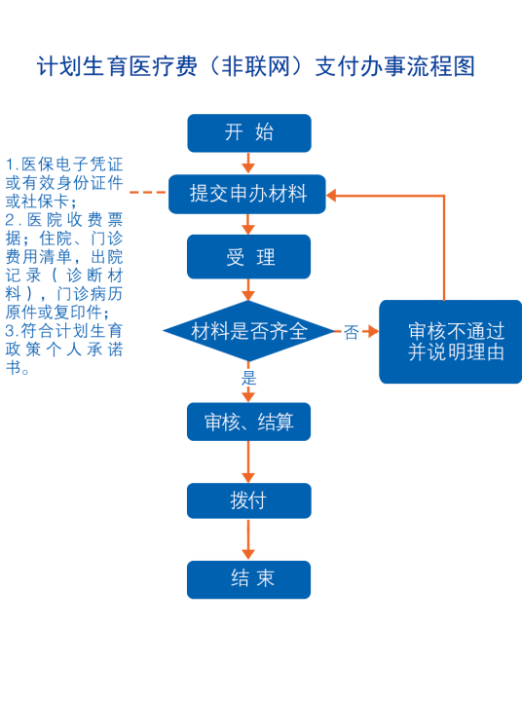

生育津贴支付
一、事项名称
生育津贴支付（非联网）
二、服务对象
符合条件的参保女职工
三、办理方式
1.现场办理（全城通办）：
市直：淄博市张店区西四路119号市政务服务中心一楼B17-B22窗口
张店区：淄博市张店区新村西路220号市民中心一楼东厅B区医保窗口
淄川区：淄川区将军东路168号淄川区政务服务中心二楼C区医保窗口
博山区：博山区双山街3号政务服务中心第一分中心三楼北区医保窗口
临淄区：临淄区临淄大道971号临淄区政务服务中心一楼A区20-26号窗口
周村区：周村区新建东路228号周村区政务服务中心二楼东大厅130-135号窗口
桓台县：桓台县张北路1886号便民中心三楼医保窗口
高青县：高青县高苑东路7号政务服务中心一楼C区79-84号窗口
沂源县：沂源县鲁山路86号县政务服务中心3楼D区医保服务区综合业务窗口22-24号窗口
高新区：张店区柳泉路111号创业火炬广场F座高新区政务服务中心二楼3-15号窗口，27-28号窗口
文昌湖：文昌馨苑小学斜对面文昌湖区政务服务中心一楼医保窗口
经开区：淄博经济开发区北京路与复兴路交叉口向东100米路北管委会二楼政务服务中心A1窗口
2.网上办理：待开通网上办理后，向社会公布办理业务的网址、手机APP下载地址、微信公众号等办理方式。
四、办理流程
1.参保单位或个人向医保经办机构提交申办材料;
2.医保经办机构受理、审核、结算、拨付。
五、申办材料
1.医保电子凭证或有效身份证件或社保卡；
2.出院记录（诊断材料）；
3.医疗保障经办业务平台无“两证”（生育服务手册和出生医学证明）信息的职工提供个人承诺书1份。
六、办理时限
国家规定20个工作日，承诺10个工作日。
七、办理进度查询
查询业务是否已受理、业务办理中、业务已办结等业务办理进度情况。
1.现场查询：市直及各区县经办服务大厅办理地址；
2.电话查询：0533-3120000；
3.网上查询：“淄博医保”手机APP办事进度功能查询
八、监督电话
0533-3173168
九、服务质量及满意度测评
服务质量标准：按照我省医疗保障经办服务规范地方标准要求，对服务质量进行评价，评价内容包括：
1.信息公开：公开发布服务指南、办事进程与结果查询渠道、监督电话等；及时动态发布服务事项的改进和提升，阶段性更新服务事项。
2.办事效率：对符合规定的申报当场受理、公开办理进度查询渠道、按规定时限办结、及时回复咨询投诉等。
3.依法依规办理：是否存在申请事项不予受理，擅自增加办理环节、办理条件和申报材料，逾期未办结，违规收费，违反廉洁从业要求等情况。
满意度测评：
1.现场评价：服务窗口评价设备、评价卡、二维码、大厅服务台、投诉举报箱等渠道。
2.互联网评价：通过政务服务网、“好差评”系统平台，对经办服务质量进行评价。
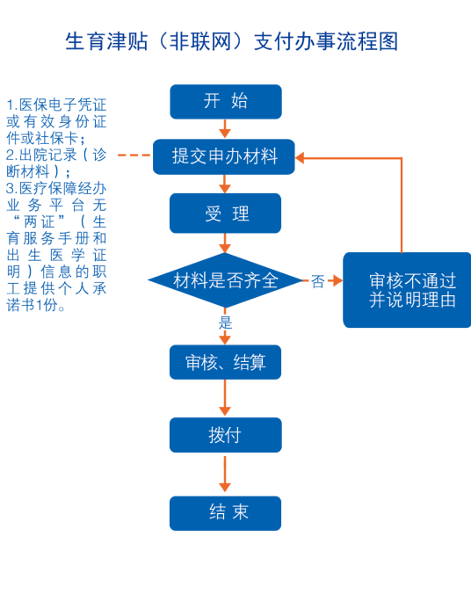

医疗救助对象手工（零星）报销

一、事项名称
医疗救助对象手工（零星）报销（非“一站式”结算）
二、服务对象
医疗救助对象
三、办理方式
1.现场办理：
张店区：所属村（居委会）
淄川区：所属村（居委会）
博山区：所属村（居委会）
临淄区：所属镇街便民服务中心、临淄区临淄大道971号临淄区政务服务中心一楼A区20-26号窗口
周村区：所属村（居委会）
桓台县：所属镇街便民服务中心
高青县：高青县高苑东路7号政务服务中心一楼C区79-84号窗口
沂源县：所属镇街便民服务中心
高新区：所属村（居委会）
文昌湖：所属镇街便民服务中心
经开区：所属镇街便民服务中心
2.网上办理：待开通网上办理业务后，向社会公布网上办理业务的网址、手机APP下载地址、微信公众号等办理方式。
四、办理流程
1.参保人或单位持报销材料向医保经办机构申报；
2.医保经办机构受理审核，对材料不全的，一次性告知需补齐的材料；
3.通过网上提交材料的，经审核符合条件的，通过网上告知审核结果。
五、申办材料
医保电子凭证或有效身份证件或社保卡；基本医保、大病保险报销后的结算单、定点医疗机构处方底方或定点药店购药发票；《医疗救助申请表》
六、办理时限
国家规定30个工作日,承诺10个工作日。
七、办理进度查询
查询业务是否已受理、业务办理中、业务已办结等业务办理进度情况。
1.现场查询：市直及各区县经办服务大厅办理地址；
2.电话查询：0533-3120000；
3.网上查询：“淄博医保”手机APP办事进度功能查询。
八、监督电话
0533-3173168
九、服务质量及满意度测评
服务质量标准：按照我省医疗保障经办服务规范地方标准要求，对服务质量进行评价，评价内容包括：
1.信息公开：公开发布服务指南、办事进程与结果查询渠道、监督电话等；及时动态发布服务事项的改进和提升，阶段性更新服务事项。
2.办事效率：对符合规定的申报当场受理、公开办理进度查询渠道、按规定时限办结、及时回复咨询投诉等。
3.依法依规办理：是否存在申请事项不予受理，擅自增加办理环节、办理条件和申报材料，逾期未办结，违规收费，违反廉洁从业要求等情况。
满意度测评：
1.现场评价：服务窗口评价设备、评价卡、二维码、大厅服务台、投诉举报箱等渠道。
2.互联网评价：通过政务服务网、“好差评”系统平台，对经办服务质量进行评价。
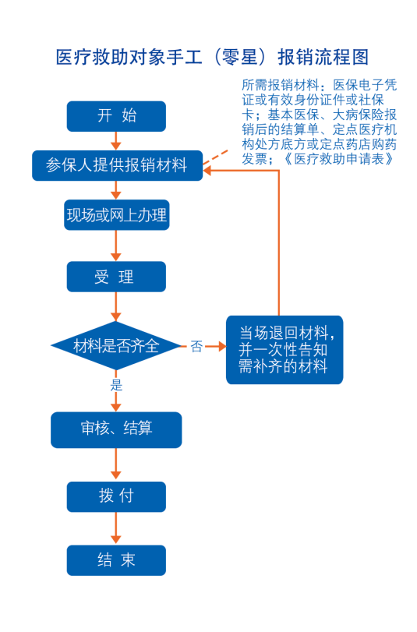

城乡居民医疗保障

医疗保险参保登记
城乡居民基本医疗保险参保登记

一、事项名称
城乡居民基本医疗保险参保登记
二、服务对象
不属于职工基本医疗保险参保范围的城乡居民，包括农村居民、城镇非从业居民等参保对象。
三、办理方式
1.现场办理：
张店区：所属镇街便民服务中心、淄博市张店区新村西路220号市民中心一楼东厅B区医保窗口
淄川区：所属镇街便民服务中心、淄川区将军东路168号淄川区政务服务中心二楼C区医保窗口
博山区：所属镇街便民服务中心、博山区双山街3号政务服务中心第一分中心三楼北区医保窗口
临淄区：所属镇街便民服务中心、临淄区临淄大道971号临淄区政务服务中心一楼A区20-26号窗口
周村区：所属镇街便民服务中心、周村区新建东路228号周村区政务服务中心二楼东大厅130-135号窗口
桓台县：所属镇街便民服务中心、桓台县张北路1886号便民中心三楼医保窗口
高青县：所属镇街便民服务中心、高青县高苑东路7号政务服务中心一楼C区79-84号窗口
沂源县：所属镇街便民服务中心、沂源县鲁山路86号县政务服务中心3楼D区医保服务区综合业务窗口22-24号窗口
高新区：所属镇街便民服务中心、张店区柳泉路111号创业火炬广场F座高新区政务服务中心二楼3-15号窗口，27-28号窗口
文昌湖：所属镇街便民服务中心、文昌馨苑小学斜对面文昌湖区政务服务中心一楼医保窗口
经开区：所属镇街便民服务中心、淄博经济开发区北京路与复兴路交叉口向东100米路北管委会二楼政务服务中心A1窗口
2.网上办理：“淄博医保”微信、支付宝小程序参保登记。
四、办理流程
1.向居住地所属镇街便民服务中心或医保经办机构申报；
2.医保经办机构受理并反馈审核结果。
五、申办材料
1.有效身份证件（身份证、户口簿、居住证）；
2.《城乡居民基本医疗保险参保登记表》。
六、办理时限
即时办结。
七、办理进度查询
查询业务是否已受理、业务办理中、业务已办结等业务办理进度情况。
1.现场查询：市直及各区县现场办理地址；
2.电话查询：0533-3120000；
3.网上查询：“淄博医保”手机APP;“淄博医保”微信、支付宝小程序。
八、监督电话
0533-3173168
九、服务质量及满意度测评
服务质量标准：按照我省医疗保障经办服务规范地方标准要求，对服务质量进行评价，评价内容包括：
1.信息公开：公开发布服务指南、办事进程与结果查询渠道、监督电话等；及时动态发布服务事项的改进和提升，阶段性更新服务事项。
2.办事效率：对符合规定的申报当场受理、公开办理进度查询渠道、按规定时限办结、及时回复咨询投诉等。
3.依法依规办理：是否存在申请事项不予受理，擅自增加办理环节、办理条件和申报材料，逾期未办结，违规收费，违反廉洁从业要求等情况。
满意度测评：
1.现场评价：服务窗口评价设备、评价卡、二维码、大厅服务台、投诉举报箱等渠道。
2.互联网评价：通过政务服务网、“好差评”系统平台，对经办服务质量进行评价。
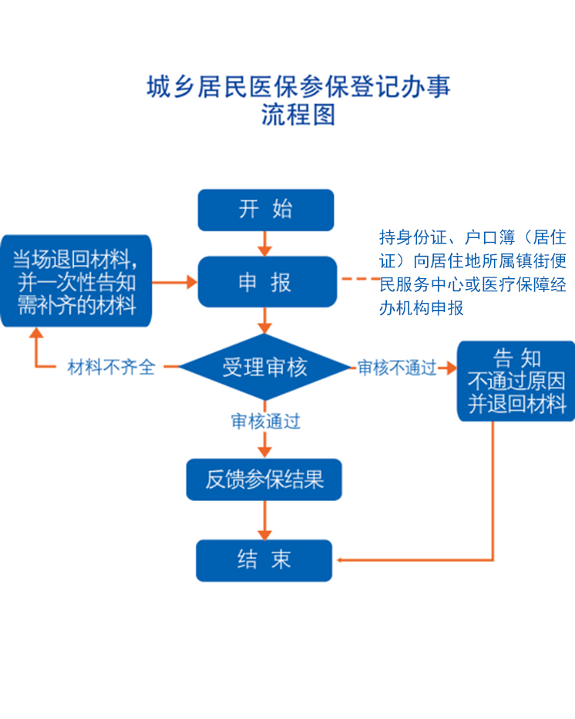
学生基本医疗保险参保登记

一、事项名称
学生基本医疗保险参保登记
二、服务对象
全日制幼儿园、中小学、高等院校、技工院校在校学生。
三、办理方式
1.现场办理：
市直：淄博市张店区联通路290号市医保中心一楼征缴科
张店区：淄博市张店区新村西路220号市民中心一楼东厅B区医保窗口
淄川区：淄川区将军东路168号淄川区政务服务中心二楼C区医保窗口
博山区：博山区双山街3号政务服务中心第一分中心三楼北区医保窗口
临淄区：临淄区临淄大道971号临淄区政务服务中心一楼A区20-26号窗口
周村区：周村区新建东路228号周村区政务服务中心二楼东大厅130-135号窗口
桓台县：镇街便民服务中心
高青县：高青县高苑东路7号政务服务中心一楼C区79-84号窗口
沂源县：沂源县鲁山路86号县政务服务中心3楼D区医保服务区综合业务窗口22-24号窗口
高新区：张店区柳泉路111号创业火炬广场F座高新区政务服务中心二楼3-15号窗口，27-28号窗口
文昌湖：文昌馨苑小学斜对面文昌湖区政务服务中心一楼医保窗口
经开区：淄博经济开发区北京路与复兴路交叉口向东100米路北管委会二楼政务服务中心A1窗口
2.网上办理：待开通网上办理业务后，向社会公布办理业务的网址、手机APP下载地址、微信公众号等办理方式。
四、办理流程
学校统一通过现场经办或登录网上居民医疗保险系统，录入学生信息，完成增员业务。
五、申办材料
学校提供花名册1份。
六、办理时限
集中缴费期内办结。
七、办理进度查询
查询业务是否已受理、业务办理中、业务已办结等业务办理进度情况。
1.现场查询：市直及各区县经办服务大厅办理地址；
2.电话查询：0533-3120000；
3.网上查询：“淄博医保”手机APP办事进度功能查询
八、监督电话
0533-3173168
九、服务质量及满意度测评
服务质量标准：按照我省医疗保障经办服务规范地方标准要求，对服务质量进行评价，评价内容包括：
1.信息公开：公开发布服务指南、办事进程与结果查询渠道、监督电话等；及时动态发布服务事项的改进和提升，阶段性更新服务事项。
2.办事效率：对符合规定的申报当场受理、公开办理进度查询渠道、按规定时限办结、及时回复咨询投诉等。
3.依法依规办理：是否存在申请事项不予受理，擅自增加办理环节、办理条件和申报材料，逾期未办结，违规收费，违反廉洁从业要求等情况。
满意度测评：
1.现场评价：服务窗口评价设备、评价卡、二维码、大厅服务台、投诉举报箱等渠道。
2.互联网评价：通过政务服务网、“好差评”系统平台，对经办服务质量进行评价。
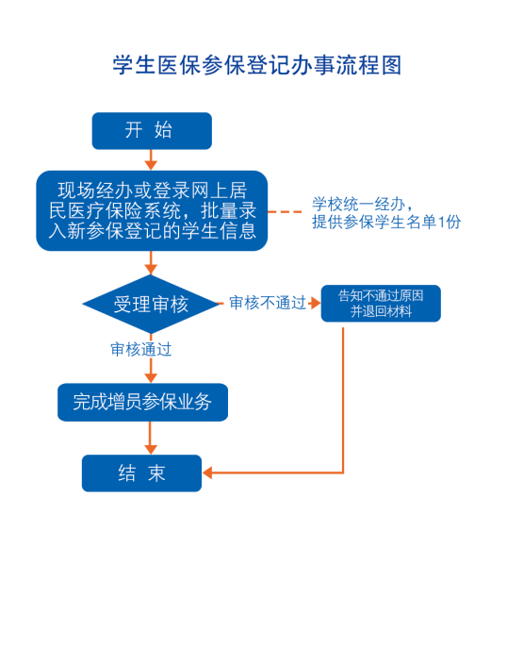

参保地就医持卡联网结算

一、事项名称
参保地就医持卡联网结算（本地业务）
二、服务对象
参保居民
三、办理方式
持社会保障卡或医保电子凭证在参保地协议定点医疗机构就诊、直接结算。
四、办理流程
参保人员在协议定点医疗机构就医，持社会保障卡或医保电子凭证实现直接联网结算。符合基本医保、大病保险、补充医疗保险、医疗救助相关规定的费用实现“一站式服务，一窗口办理，一单制结算”。
五、申办材料
无
六、办理时限
即时办结。
七、监督电话
0533-3173168
八、服务质量及满意度测评
服务质量标准：按照我省医疗保障经办服务规范地方标准要求，对服务质量进行评价，评价内容包括：
1.信息公开：公开发布服务指南、办事进程与结果查询渠道、监督电话等；及时动态发布服务事项的改进和提升，阶段性更新服务事项。
2.办事效率：对符合规定的申报当场受理、公开办理进度查询渠道、按规定时限办结、及时回复咨询投诉等。
3.依法依规办理：是否存在申请事项不予受理，擅自增加办理环节、办理条件和申报材料，逾期未办结，违规收费，违反廉洁从业要求等情况。
满意度测评：
1.现场评价：服务窗口评价设备、评价卡、二维码、大厅服务台、投诉举报箱等渠道。
2.互联网评价：通过政务服务网、“好差评”系统平台，对经办服务质量进行评价。
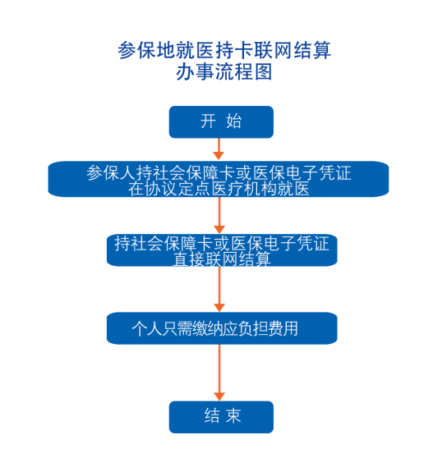
异地就医备案
长期异地就医备案

一、事项名称
长期异地就医备案
二、服务对象
长期异地居住人员(原则上不低于6个月）。
三、办理方式
1.现场办理（全城通办）：
市直：淄博市张店区西四路119号市政务服务中心一楼B17-B22窗口
张店区：淄博市张店区新村西路220号市民中心一楼东厅B区医保窗口
淄川区：淄川区将军东路168号淄川区政务服务中心二楼C区医保窗口
博山区：博山区双山街3号政务服务中心第一分中心三楼北区医保窗口
临淄区：临淄区临淄大道971号临淄区政务服务中心一楼A区20-26号窗口
周村区：周村区新建东路228号周村区政务服务中心二楼东大厅130-135号窗口
桓台县：桓台县张北路1886号便民中心三楼医保窗口
高青县：高青县高苑东路7号政务服务中心一楼C区79-84号窗口
沂源县：沂源县鲁山路86号县政务服务中心3楼D区医保服务区综合业务窗口22-24号窗口
高新区：张店区柳泉路111号创业火炬广场F座高新区政务服务中心二楼3-15号窗口，27-28号窗口
文昌湖：文昌馨苑小学斜对面文昌湖区政务服务中心一楼医保窗口
经开区：淄博经济开发区北京路与复兴路交叉口向东100米路北管委会二楼政务服务中心A1窗口
2.网上办理：“淄博医保”手机APP;“淄博医保”微信、支付宝小程序。
四、办理流程
1.参保人通过服务大厅或网上向医保经办机构申报；
2.医保经办机构受理审核，对材料不全的，一次性告知需补齐的材料；
3.通过网上提交材料的，经审核符合条件的，通过网上告知审核结果。
五、申办材料
1.居住证、居住证办理回执单或其他异地居住证明材料1份；
2.实行承诺备案制。对不能提供上述异地长期居住材料的，参保人员可书面承诺。
六、办理时限
即时办结。
七、监督电话
0533-3173168
八、服务质量及满意度测评
服务质量标准：按照我省医疗保障经办服务规范地方标准要求，对服务质量进行评价，评价内容包括：
1.信息公开：公开发布服务指南、办事进程与结果查询渠道、监督电话等；及时动态发布服务事项的改进和提升，阶段性更新服务事项。
2.办事效率：对符合规定的申报当场受理、公开办理进度查询渠道、按规定时限办结、及时回复咨询投诉等。
3.依法依规办理：是否存在申请事项不予受理，擅自增加办理环节、办理条件和申报材料，逾期未办结，违规收费，违反廉洁从业要求等情况。
满意度测评：
1.现场评价：服务窗口评价设备、评价卡、二维码、大厅服务台、投诉举报箱等渠道。
2.互联网评价：通过政务服务网、“好差评”系统平台，对经办服务质量进行评价。

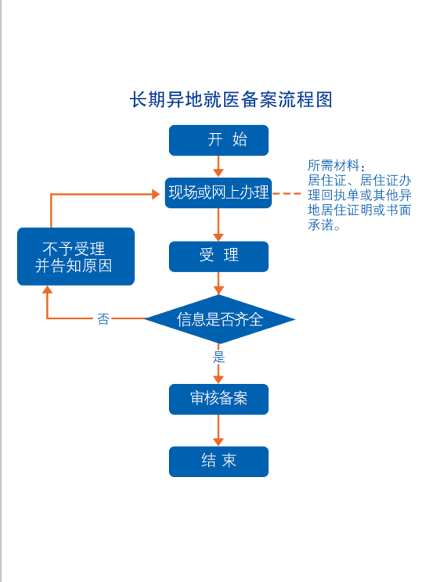
转外就医备案

一、事项名称
转外就医备案
二、服务对象
需通过转诊转院到统筹地区外住院就医的参保人员。
三、办理方式
1.现场办理（限恶性肿瘤、尿毒症、脏器官移植、法定传染病患者，全城通办）：
市直：淄博市张店区西四路119号市政务服务中心一楼B17-B22窗口
张店区：淄博市张店区新村西路220号市民中心一楼东厅B区医保窗口
淄川区：淄川区将军东路168号淄川区政务服务中心二楼C区医保窗口
博山区：博山区双山街3号政务服务中心第一分中心三楼北
区医保窗口
临淄区：临淄区临淄大道971号临淄区政务服务中心一楼A区20-26号窗口
周村区：周村区新建东路228号周村区政务服务中心二楼东大厅130-135号窗口
桓台县：桓台县张北路1886号便民中心三楼医保窗口
高青县：高青县高苑东路7号政务服务中心一楼C区79-84号窗口
沂源县：沂源县鲁山路86号县政务服务中心3楼D区医保服务区综合业务窗口22-24号窗口
高新区：张店区柳泉路111号创业火炬广场F座高新区政务
服务中心二楼3-15号窗口，27-28号窗口
文昌湖：文昌馨苑小学斜对面文昌湖区政务服务中心一楼医
保窗口
经开区：淄博经济开发区北京路与复兴路交叉口向东100米路北管委会二楼政务服务中心A1窗口
2.网上办理（限恶性肿瘤、尿毒症、脏器官移植、法定传染病患者）：“淄博医保”手机APP，“淄博医保”微信、支付宝小程序的异地急诊备案功能办理。
3.医院端办理：可通过转诊定点医院上传转诊信息。转诊定点医院名单：淄博市中心医院，淄博市妇幼保健院，淄博市第一医院，淄博市中医医院，淄博市中西医结合医院，淄博市精神卫生中心，北大医疗鲁中医院，中国人民解放军联勤保障部队第九六〇医院（淄博院区），淄博矿业集团有限责任公司中心医院，北大医疗淄博医院，淄博市临淄区人民医院，淄博市张店区人民医院，桓台县人民医院，淄博市淄川区医院，淄博市博山区医院
，淄博市周村区人民医院，沂源县人民医院，沂源县中医医院，高青县人民医院，高青县妇幼保健院（高青县第三人民医院）
四、办理流程
1.恶性肿瘤、尿毒症、脏器官移植、法定传染病参保人可通过现场、网上或转诊定点医院办理，其他疾病参保人通过转诊定点医院办理转诊手续；
2.转诊医院上传参保人转诊信息至医保经办机构，医保经办机构备案。
3.通过网上提交材料的，经审核符合条件的，通过网上告知审核结果。
五、申办材料
恶性肿瘤、尿毒症、脏器官移植、法定传染病患者提供诊断证明材料1份；其他疾病患者提供《淄博市基本医疗保险转诊登记表》（医院专家及医保科签字盖章）。
六、办理时限
即时办结。
七、监督电话
0533-3173168
八、服务质量及满意度测评
服务质量标准：按照我省医疗保障经办服务规范地方标准要求，对服务质量进行评价，评价内容包括：
1.信息公开：公开发布服务指南、办事进程与结果查询渠道、监督电话等；及时动态发布服务事项的改进和提升，阶段性更新服务事项。
2.办事效率：对符合规定的申报当场受理、公开办理进度查询渠道、按规定时限办结、及时回复咨询投诉等。
3.依法依规办理：是否存在申请事项不予受理，擅自增加办理环节、办理条件和申报材料，逾期未办结，违规收费，违反廉洁从业要求等情况。
满意度测评：
1.现场评价：服务窗口评价设备、评价卡、二维码、大厅服务台、投诉举报箱等渠道。
2.互联网评价：通过政务服务网、“好差评”系统平台，对经办服务质量进行评价。

异地急诊转住院联网备案

一、事项名称
异地急诊转住院联网备案
二、服务对象
在异地联网医院因急诊转住院的参保人员。
三、办理方式
1.现场办理（全城通办）：
市直：淄博市张店区西四路119号市政务服务中心一楼B17-B22窗口
张店区：淄博市张店区新村西路220号市民中心一楼东厅B区医保窗口
淄川区：淄川区将军东路168号淄川区政务服务中心二楼C区医保窗口
博山区：博山区双山街3号政务服务中心第一分中心三楼北区医保窗口
临淄区：临淄区临淄大道971号临淄区政务服务中心一楼A区20-26号窗口
周村区：周村区新建东路228号周村区政务服务中心二楼东大厅130-135号窗口
桓台县：桓台县张北路1886号便民中心三楼医保窗口
高青县：高青县高苑东路7号政务服务中心一楼C区79-84号窗口
沂源县：沂源县鲁山路86号县政务服务中心3楼D区医保服务区综合业务窗口22-24号窗口
高新区：张店区柳泉路111号创业火炬广场F座高新区政务服务中心二楼3-15号窗口，27-28号窗口
文昌湖：文昌馨苑小学斜对面文昌湖区政务服务中心一楼医保窗口
经开区：淄博经济开发区北京路与复兴路交叉口向东100米路北管委会二楼政务服务中心A1窗口
2.电话办理：0533-3120000；
3.网上办理：“淄博医保”手机APP;“淄博医保”微信、支付宝小程序的异地急诊备案功能办理。
四、办理流程
1.参保人在异地联网医院开具急诊诊断材料；
2.通过电话、传真、网上等方式告知参保地医保经办机构联网备案；
3.通过网上提交材料的，经审核符合条件的，通过网上告知审核结果。
五、申办材料
急诊诊断材料1份。
六、办理时限
即时办结。
七、监督电话
0533-3173168
八、服务质量及满意度测评
服务质量标准：按照我省医疗保障经办服务规范地方标准要求，对服务质量进行评价，评价内容包括：
1.信息公开：公开发布服务指南、办事进程与结果查询渠道、监督电话等；及时动态发布服务事项的改进和提升，阶段性更新服务事项。
2.办事效率：对符合规定的申报当场受理、公开办理进度查询渠道、按规定时限办结、及时回复咨询投诉等。
3.依法依规办理：是否存在申请事项不予受理，擅自增加办理环节、办理条件和申报材料，逾期未办结，违规收费，违反廉洁从业要求等情况。
满意度测评：
1.现场评价：服务窗口评价设备、评价卡、二维码、大厅服务台、投诉举报箱等渠道。
2.互联网评价：通过政务服务网、“好差评”系统平台，对经办服务质量进行评价。
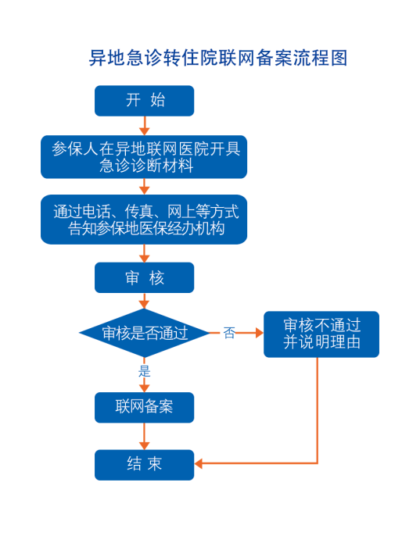
医疗费用手工报销
长期异地就医备案人员住院医疗费用手工报销

一、事项名称
长期异地就医备案人员住院医疗费用手工报销（非联网）
二、服务对象
长期异地就医备案人员。
三、办理方式
1.现场办理（全城通办）：
市直：淄博市张店区西四路119号市政务服务中心一楼B17-B22窗口
张店区：淄博市张店区新村西路220号市民中心一楼东厅B区医保窗口
淄川区：所属镇街便民服务中心、淄川区将军东路168号淄川区政务服务中心二楼C区医保窗口
博山区：博山区双山街3号政务服务中心第一分中心三楼北区医保窗口
临淄区：所属镇街便民服务中心、临淄区临淄大道971号临淄区政务服务中心一楼A区20-26号窗口
周村区：周村区新建东路228号周村区政务服务中心二楼东大厅130-135号窗口
桓台县：桓台县张北路1886号便民中心三楼医保窗口
高青县：镇街便民服务中心、高青县高苑东路7号政务服务中心一楼C区79-84号窗口
沂源县：镇街便民服务中心、沂源县鲁山路86号县政务服务中心3楼D区医保服务区综合业务窗口22-24号窗口
高新区：张店区柳泉路111号创业火炬广场F座高新区政务服务中心二楼3-15号窗口，27-28号窗口
文昌湖：文昌馨苑小学斜对面文昌湖区政务服务中心一楼医保窗口
经开区：淄博经济开发区北京路与复兴路交叉口向东100米路北管委会二楼政务服务中心A1窗口
2.网上办理：待开通网上办理业务后，向社会公布网上办理业务的网址、手机APP下载地址、微信公众号等办理方式。
四、办理流程
1.参保人持报销材料向医保经办机构申报；
2.医保经办机构受理审核，对材料不全的，一次性告知需补齐的材料；
3.通过网上提交材料的，经审核符合条件的，通过网上告知审核结果。
五、申办材料
医院收费有效票据，费用清单，出院记录（诊断材料）。属于意外伤害情形的，须提供病历复印件、第三方赔付材料（或个人书面承诺书）。
六、办理时限
国家规定30个工作日,承诺10个工作日。
七、办理进度查询
查询业务是否已受理、业务办理中、业务已办结等业务办理进度情况。
1.现场查询：市直及各区县经办服务大厅办理地址；
2.电话查询：0533-3120000；
3.网上查询：“淄博医保”手机APP办事进度功能查询
八、监督电话
0533-3173168
九、服务质量及满意度测评
服务质量标准：按照我省医疗保障经办服务规范地方标准要求，对服务质量进行评价，评价内容包括：
1.信息公开：公开发布服务指南、办事进程与结果查询渠道、监督电话等；及时动态发布服务事项的改进和提升，阶段性更新服务事项。
2.办事效率：对符合规定的申报当场受理、公开办理进度查询渠道、按规定时限办结、及时回复咨询投诉等。
3.依法依规办理：是否存在申请事项不予受理，擅自增加办理环节、办理条件和申报材料，逾期未办结，违规收费，违反廉洁从业要求等情况。
满意度测评：
1.现场评价：服务窗口评价设备、评价卡、二维码、大厅服务台、投诉举报箱等渠道。
2.互联网评价：通过政务服务网、“好差评”系统平台，对经办服务质量进行评价。
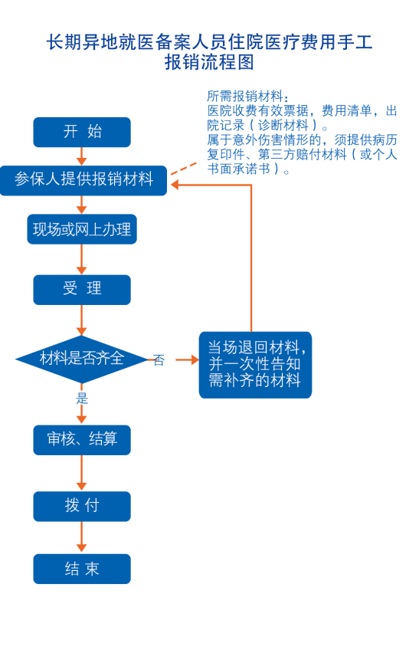
长期异地就医备案人员门诊慢性病医疗费用手工报销

一、事项名称
长期异地就医备案人员门诊慢性病医疗费用手工报销
二、服务对象
长期异地就医备案人员。
三、办理方式
1.现场办理（全城通办）：
市直：淄博市张店区西四路119号市政务服务中心一楼B17-B22窗口
张店区：淄博市张店区新村西路220号市民中心一楼东厅B区医保窗口
淄川区：所属镇街便民服务中心、淄川区将军东路168号淄川区政务服务中心二楼C区医保窗口
博山区：博山区双山街3号政务服务中心第一分中心三楼北区医保窗口
临淄区：所属镇街便民服务中心、临淄区临淄大道971号临淄区政务服务中心一楼A区20-26号窗口
周村区：周村区新建东路228号周村区政务服务中心二楼东大厅130-135号窗口
桓台县：桓台县张北路1886号便民中心三楼医保窗口
高青县：镇街便民服务中心、高青县高苑东路7号政务服务中心一楼C区79-84号窗口
沂源县：镇街便民服务中心、沂源县鲁山路86号县政务服务中心3楼D区医保服务区综合业务窗口22-24号窗口
高新区：张店区柳泉路111号创业火炬广场F座高新区政务服务中心二楼3-15号窗口，27-28号窗口
文昌湖：文昌馨苑小学斜对面文昌湖区政务服务中心一楼医保窗口
经开区：淄博经济开发区北京路与复兴路交叉口向东100米路北管委会二楼政务服务中心A1窗口
2.网上办理：待开通网上办理业务后，向社会公布网上办理业务的网址、手机APP下载地址、微信公众号等办理方式。
四、办理流程
1.参保人持报销材料向医保经办机构申报；
2.医保经办机构受理审核，对材料不全的，一次性告知需补齐的材料；
3.通过网上提交材料的，经审核符合条件的，通过网上告知审核结果。
五、申办材料
医院收费有效票据，费用清单。
六、办理时限
国家规定30个工作日,承诺10个工作日。
七、办理进度查询
查询业务是否已受理、业务办理中、业务已办结等业务办理进度情况。
1.现场查询：市直及各区县经办服务大厅办理地址；
2.电话查询：0533-3120000；
3.网上查询：“淄博医保”手机APP办事进度功能查询。
八、监督电话
0533-3173168
九、服务质量及满意度测评
服务质量标准：按照我省医疗保障经办服务规范地方标准要求，对服务质量进行评价，评价内容包括：
1.信息公开：公开发布服务指南、办事进程与结果查询渠道、监督电话等；及时动态发布服务事项的改进和提升，阶段性更新服务事项。
2.办事效率：对符合规定的申报当场受理、公开办理进度查询渠道、按规定时限办结、及时回复咨询投诉等。
3.依法依规办理：是否存在申请事项不予受理，擅自增加办理环节、办理条件和申报材料，逾期未办结，违规收费，违反廉洁从业要求等情况。
满意度测评：
1.现场评价：服务窗口评价设备、评价卡、二维码、大厅服务台、投诉举报箱等渠道。
2.互联网评价：通过政务服务网、“好差评”系统平台，对经办服务质量进行评价。
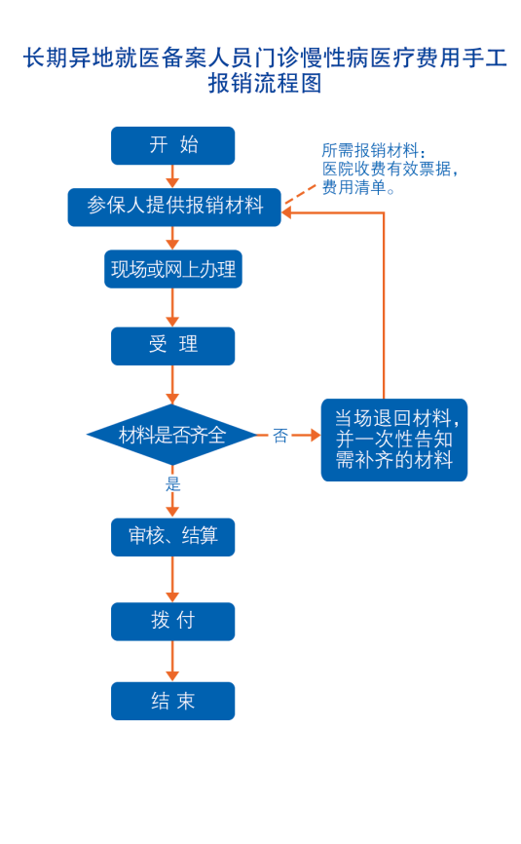
转外就医医疗费用手工报销

一、事项名称
转外就医医疗费用手工报销（非联网）
二、服务对象
转外就医人员。
三、办理方式
1.现场办理（全城通办）：
市直：淄博市张店区西四路119号市政务服务中心一楼B17-B22窗口
张店区：淄博市张店区新村西路220号市民中心一楼东厅B区医保窗口
淄川区：所属镇街便民服务中心、淄川区将军东路168号淄川区政务服务中心二楼C区医保窗口
博山区：博山区双山街3号政务服务中心第一分中心三楼北区医保窗口
临淄区：所属镇街便民服务中心、临淄区临淄大道971号临淄区政务服务中心一楼A区20-26号窗口
周村区：周村区新建东路228号周村区政务服务中心二楼东大厅130-135号窗口
桓台县：桓台县张北路1886号便民中心三楼医保窗口
高青县：镇街便民服务中心、高青县高苑东路7号政务服务中心一楼C区79-84号窗口
沂源县：镇街便民服务中心、沂源县鲁山路86号县政务服务中心3楼D区医保服务区综合业务窗口22-24号窗口
高新区：张店区柳泉路111号创业火炬广场F座高新区政务服务中心二楼3-15号窗口，27-28号窗口
文昌湖：文昌馨苑小学斜对面文昌湖区政务服务中心一楼医保窗口
经开区：淄博经济开发区北京路与复兴路交叉口向东100米路北管委会二楼政务服务中心A1窗口
2.网上办理：待开通网上办理业务后，向社会公布网上办理业务的网址、手机APP下载地址、微信公众号等办理方式。
四、办理流程
1.参保人持报销材料向医保经办机构申报；
2.医保经办机构受理审核，对材料不全的，一次性告知需补齐的材料；
3.通过网上提交材料的，经审核符合条件的，通过网上告知审核结果。
五、申办材料
医院收费有效票据，住院、门诊慢性病费用清单，门诊慢性病转诊单，出院记录（诊断材料）。
六、办理时限
国家规定30个工作日,承诺10个工作日。
七、办理进度查询
查询业务是否已受理、业务办理中、业务已办结等业务办理进度情况。
1.现场查询：市直及各区县经办服务大厅办理地址；
2.电话查询：0533-3120000；
3.网上查询：“淄博医保”手机APP办事进度功能查询。
八、监督电话
0533-3173168
九、服务质量及满意度测评
服务质量标准：按照我省医疗保障经办服务规范地方标准要求，对服务质量进行评价，评价内容包括：
1.信息公开：公开发布服务指南、办事进程与结果查询渠道、监督电话等；及时动态发布服务事项的改进和提升，阶段性更新服务事项。
2.办事效率：对符合规定的申报当场受理、公开办理进度查询渠道、按规定时限办结、及时回复咨询投诉等。
3.依法依规办理：是否存在申请事项不予受理，擅自增加办理环节、办理条件和申报材料，逾期未办结，违规收费，违反廉洁从业要求等情况。
满意度测评：
1.现场评价：服务窗口评价设备、评价卡、二维码、大厅服务台、投诉举报箱等渠道。
2.互联网评价：通过政务服务网、“好差评”系统平台，对经办服务质量进行评价。
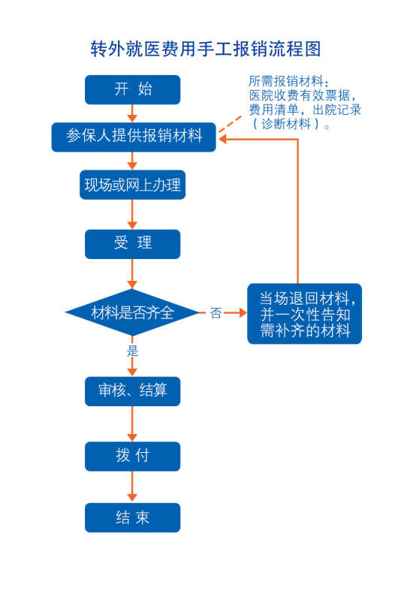
门诊慢特病病种待遇认定

一、事项名称
基本医疗保险参保人员享受门诊慢特病病种待遇认定
二、服务对象
参保居民
三、办理方式
1.协议定点医疗机构办理：
市直：淄博世博高新医院 （高新区中润大道东首388号，电话 ：2326506）；淄博广电医院（张店区柳泉路西二巷10号，电话 ：6211900）；淄博淄建集团医院 （张店区东一路36号，电话 ：2281116 、2281101 、2281107）；北大医疗鲁中医院 （临淄区太公路65号，电话：7698049） ；北大医疗淄博医院 （张店区山铝西山五街二号，电话：2340081、2340099）；淄博市中医医院 （周村区新建中路75号，电话：6433014）
张店区：张店区人民医院 （张店区金晶大道63号，电话：2165097 ）；张店区中医院 （张店区新村西路28号，电话：2170771）；北大医疗淄博医院 （张店区南定镇西山五街二号，电话：2340081、2340099）
淄川区：淄川区医院（淄川区淄城路232号，电话：5150526）；淄川区中医院（淄川区松龄东路246号，电话：5133153）
博山区：淄博市第一医院（博山区峨眉山东路四号，电话4250278）；淄博岜山万杰医院（博山经济开发区健康大道1号，电话：4660901）；博山区医院（博山区白虎山路32号甲，电话：4264240）；博山区中医院（博山区博山区凤凰山西路西首北侧，电话：7013315）
临淄区：齐都医院（临淄区妇幼保健院）（临淄区大顺路123号，电话：7328101）
周村区：淄博市中医医院 （周村区新建中路75号，电话：6433014）
桓台县：桓台县人民医院（齐鲁医院桓台分院）（桓台大道2198号，电话8228205）
高青县：高青县人民医院（高青县青城路11号，电话：6972502）；高青县中医院（高青县城北环路39号，电话：6961541）；高青县妇幼保健院（高青县黄河路26号，电话：6953013）；高青县第二人民医院（高青县精神卫生中心）（高青县青城镇驻地，电话：6736980）、镇街便民服务中心
沂源县：沂源县人民医院（沂源县县城胜利路21号，电话：3224479）；沂源县中医医院（沂源县益民路1号，电话：3259386）
高新区：淄博世博高新医院 （高新区中润大道东首388号，电话 ：2326506）
2.网上办理：待开通网上办理业务后，向社会公布网上办理业务的网址、手机APP下载地址、微信公众号等办理方式。
四、办理流程
1.协议定点医疗机构审核参保人员提供的申办材料，符合政策规定的确认后上传医保经办机构；
2.由医保经办机构进行确认；
3.参保人通过“淄博医保”手机APP查询审核结果。
五、申办材料
近期一级以上医院住院病历复印件；无住院病历的需提供近期一级以上诊断证明书一份、两年内连续治疗的门诊病历复印件、近期化验单或检查报告复印件。
六、办理时限
国家规定20个工作日。承诺恶性肿瘤、肾透析（尿毒症）、器官移植抗排异治疗、精神类疾病，随时申办、即时办结、次日享受待遇；其它病种随时申报相关材料，每月审核办理一次，20个工作日办结，办结后次日享受待遇。
七、办理进度查询
查询业务是否已受理、业务办理中、业务已办结等业务办理进度情况。
1.现场查询：协议定点医疗机构医保窗口或医保经办机构窗口查询认定情况；
2.电话查询：0533-3120000；
3.网上查询：“淄博医保”手机APP慢性病备案查询。
八、监督电话
0533-3173168
九、服务质量及满意度测评
服务质量标准：按照我省医疗保障经办服务规范地方标准要求，对服务质量进行评价，评价内容包括：
1.信息公开：公开发布服务指南、办事进程与结果查询渠道、监督电话等；及时动态发布服务事项的改进和提升，阶段性更新服务事项。
2.办事效率：对符合规定的申报当场受理、公开办理进度查询渠道、按规定时限办结、及时回复咨询投诉等。
3.依法依规办理：是否存在申请事项不予受理，擅自增加办理环节、办理条件和申报材料，逾期未办结，违规收费，违反廉洁从业要求等情况。
满意度测评：
1.现场评价：服务窗口评价设备、评价卡、二维码、大厅服务台、投诉举报箱等渠道。
2.互联网评价：通过政务服务网、“好差评”系统平台，对经办服务质量进行评价。

生育医疗费支付
一、事项名称
生育医疗费支付（非联网）
二、服务对象
参保居民
三、办理方式
1. 现场办理（全城通办）：
市直：淄博市张店区西四路119号市政务服务中心一楼B17-B22窗口
张店区：淄博市张店区新村西路220号市民中心一楼东厅B区医保窗口
淄川区：淄川区将军东路168号淄川区政务服务中心二楼C区医保窗口
博山区：博山区双山街3号政务服务中心第一分中心三楼北区医保窗口
临淄区：临淄区临淄大道971号临淄区政务服务中心一楼A区20-26号窗口
周村区：周村区新建东路228号周村区政务服务中心二楼东大厅130-135号窗口
桓台县：桓台县张北路1886号便民中心三楼医保窗口
高青县：高青县高苑东路7号政务服务中心一楼C区79-84号窗口
沂源县：沂源县鲁山路86号县政务服务中心3楼D区医保服务区综合业务窗口22-24号窗口
高新区：张店区柳泉路111号创业火炬广场F座高新区政务服务中心二楼3-15号窗口，27-28号窗口
文昌湖：文昌馨苑小学斜对面文昌湖区政务服务中心一楼医保窗口
经开区：淄博经济开发区北京路与复兴路交叉口向东100米路北管委会二楼政务服务中心A1窗口
2. 网上办理：待开通网上办理业务后，向社会公布网上办理业务的网址、手机APP下载地址、微信公众号等办理方式。
四、办理流程
1.参保人向医保经办机构提交申办材料;
2.医保经办机构受理、审核、结算、拨付。
五、申办材料
1.社会保障卡或本人银行账户；
2.医院收费有效票据,住院费用清单、出院记录（诊断材料）。
六、办理时限
国家规定20个工作日，承诺10个工作日。
七、办理进度查询
查询业务是否已受理、业务办理中、业务已办结等业务办理进度情况。
1.现场查询：市直及各区县经办服务大厅办理地址；
2.电话查询：0533-3120000；
3.网上查询：“淄博医保”手机APP办事进度功能查询
八、监督电话
0533-3173168
九、服务质量及满意度测评
服务质量标准：按照我省医疗保障经办服务规范地方标准要求，对服务质量进行评价，评价内容包括：
1.信息公开：公开发布服务指南、办事进程与结果查询渠道、监督电话等；及时动态发布服务事项的改进和提升，阶段性更新服务事项。
2.办事效率：对符合规定的申报当场受理、公开办理进度查询渠道、按规定时限办结、及时回复咨询投诉等。
3.依法依规办理：是否存在申请事项不予受理，擅自增加办理环节、办理条件和申报材料，逾期未办结，违规收费，违反廉洁从业要求等情况。
满意度测评：
1.现场评价：服务窗口评价设备、评价卡、二维码、大厅服务台、投诉举报箱等渠道。
2.互联网评价：通过政务服务网、“好差评”系统平台，对经办服务质量进行评价。
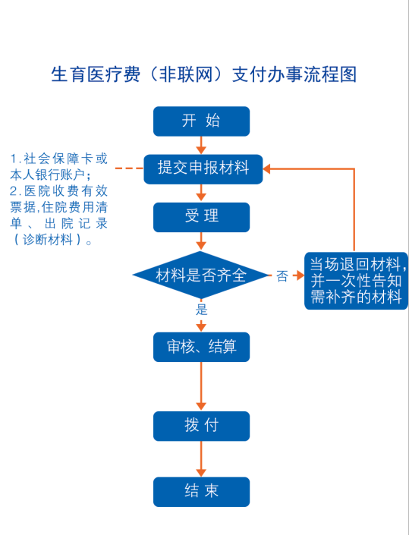
城乡居民医疗救助待遇
医疗救助对象手工（零星）报销

一、事项名称
医疗救助对象手工（零星）报销（非“一站式”结算）
二、服务对象
医疗救助对象
三、办理方式
1.现场办理：
张店区：所属村（居委会）
淄川区：所属村（居委会）
博山区：所属村（居委会）
临淄区：所属镇街便民服务中心、临淄区临淄大道971号临淄区政务服务中心一楼A区20-26号窗口
周村区：所属村（居委会）
桓台县：所属镇街便民服务中心
高青县：各镇街民政办公室
沂源县：所属镇街便民服务中心
高新区：所属村（居委会）
文昌湖：所属镇街便民服务中心
经开区：所属镇街便民服务中心
2.网上办理：待开通网上办理业务后，向社会公布网上办理业务的网址、手机APP下载地址、微信公众号等办理方式。
四、办理流程
1.参保人或单位持报销材料向医保经办机构申报；
2.医保经办机构受理审核，对材料不全的，一次性告知需补齐的材料；
3.通过网上提交材料的，经审核符合条件的，通过网上告知审核结果。
五、申办材料
医保电子凭证或有效身份证件或社保卡；基本医保、大病保险报销后的结算单、定点医疗机构处方底方或定点药店购药发票；《医疗救助申请表》
六、办理时限
国家规定30个工作日,承诺10个工作日。
七、办理进度查询
查询业务是否已受理、业务办理中、业务已办结等业务办理进度情况。
1.现场查询：各区县经办服务大厅办理地址；
2.电话查询：0533-3120000；
八、监督电话
0533-3173168
九、服务质量及满意度测评
服务质量标准：按照我省医疗保障经办服务规范地方标准要求，对服务质量进行评价，评价内容包括：
1.信息公开：公开发布服务指南、办事进程与结果查询渠道、监督电话等；及时动态发布服务事项的改进和提升，阶段性更新服务事项。
2.办事效率：对符合规定的申报当场受理、公开办理进度查询渠道、按规定时限办结、及时回复咨询投诉等。
3.依法依规办理：是否存在申请事项不予受理，擅自增加办理环节、办理条件和申报材料，逾期未办结，违规收费，违反廉洁从业要求等情况。
满意度测评：
1.现场评价：服务窗口评价设备、评价卡、二维码、大厅服务台、投诉举报箱等渠道。
2.互联网评价：通过政务服务网、“好差评”系统平台，对经办服务质量进行评价。
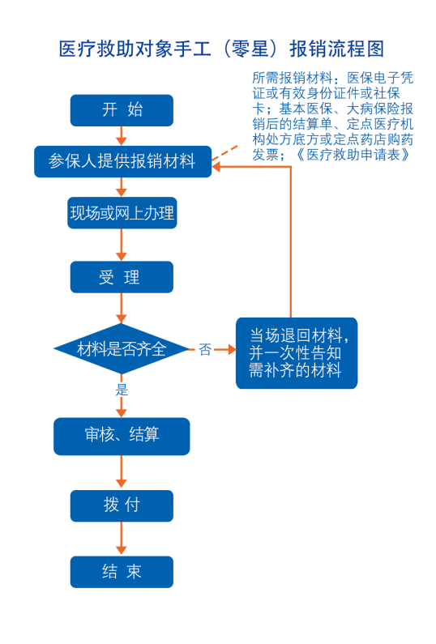

协议定点医药机构

新增协议定点医药机构

一、事项名称
新增协议定点医药机构
二、服务对象
医疗机构、零售药店。
三、办理方式
1.现场办理：
市直：淄博市张店区联通路290号市医疗保障服务中心一楼基金稽核科
张店区：淄博市张店区新村西路220号市民中心一楼东厅B区医保窗口
淄川区：淄川区般阳路266号劳动大厦四楼418室
博山区：博山区新建一路9号淄博市医疗保障局博山分局基金监督管理科（工商银行院内办公楼4楼）
临淄区：所属镇街便民服务中心
周村区：周村区新建东路228号政务服务中心五楼509室
桓台县：桓台县张北路工商银行12楼稽查科
高青县：高青县高苑东路7号政务服务中心一楼C区79-84号窗口
沂源县：沂源县鲁山路86号县政务服务中心3楼D区医保服务区综合业务窗口22-24号窗口
高新区：张店区柳泉路111号创业火炬广场F座高新区政务服务中心二楼3-15号窗口，27-28号窗口
文昌湖：文昌馨苑小学斜对面文昌湖区政务服务中心一楼医保窗口
经开区：淄博经济开发区北京路与复兴路交叉口向东100米路北管委会二楼政务服务中心A1窗口
2.网上办理：待开通网上办理业务后，向社会公布网上办理业务的网址、手机APP下载地址、微信公众号等办理方式。
四、办理流程
1.医药机构向医保经办机构提出申请；
2.审核评估：医保经办机构或委托第三方组织专家通过审核书面材料和实地察看等方式，对申报的医药机构进行评估；
3.协商谈判：由医保经办机构与拟新增的协议管理医药机构进行协商谈判，主要内容包括服务人群、服务范围、服务内容、服务质量、基金支付方式、审核结算办法、违约情形和责任、协议时效及争议处理等；
4.结果公示：评估结果在医疗保障局微信公众号、门户网站等公示5个工作日；
5.协议签订：医保经办机构与新增医药机构签订服务协议，并向社会公布新增协议定点医药机构名单。
五、申办材料
1.申请新增协议定点医疗机构资料清单：
(1)《医疗保险协议定点医疗机构申请表》1份；
(2)《医疗机构从业人员名册》1份；
(3)医疗机构执业许可证,执业医师、护士的执业证书,经营场所的房产证明或租赁协议,大型医疗仪器设备清单及配置许可证原件及复印件1份。
2.申请新增协议定点零售药店资料清单：
(1)《医疗保险协议定点零售药店申请表》1份；
(2)《药店从业人员名册》1份；
(3)《药品经营许可证》副本，《营业执照》副本，执业药师注册证书（药师资格证书）,配备的基本医疗保险药品种类数量，经营场所的房产证明或租赁协议原件及复印件1份 。
六、办理时限
随时受理，定点评估完成时限不超过3个月。
七、办理进度查询
查询业务是否已受理、业务办理中、业务已办结等业务办理进度情况。
1.现场查询：市直及各区县公布经办服务大厅地址；
2.电话查询：0533-3160851；
3.网上查询：待开通后向社会公布网址，手机APP，微信公众号等。
八、监督电话
0533-3173168
九、服务质量及满意度测评
服务质量标准：按照我省医疗保障经办服务规范地方标准要求，对服务质量进行评价，评价内容包括：
1.信息公开：公开发布服务指南、办事进程与结果查询渠道、监督电话等；及时动态发布服务事项的改进和提升，阶段性更新服务事项。
2.办事效率：对符合规定的申报当场受理、公开办理进度查询渠道、按规定时限办结、及时回复咨询投诉等。
3.依法依规办理：是否存在申请事项不予受理，擅自增加办理环节、办理条件和申报材料，逾期未办结，违规收费，违反廉洁从业要求等情况。
满意度测评：
1.现场评价：服务窗口评价设备、评价卡、二维码、大厅服务台、投诉举报箱等渠道。
2.互联网评价：通过政务服务网、“好差评”系统平台，对经办服务质量进行评价。
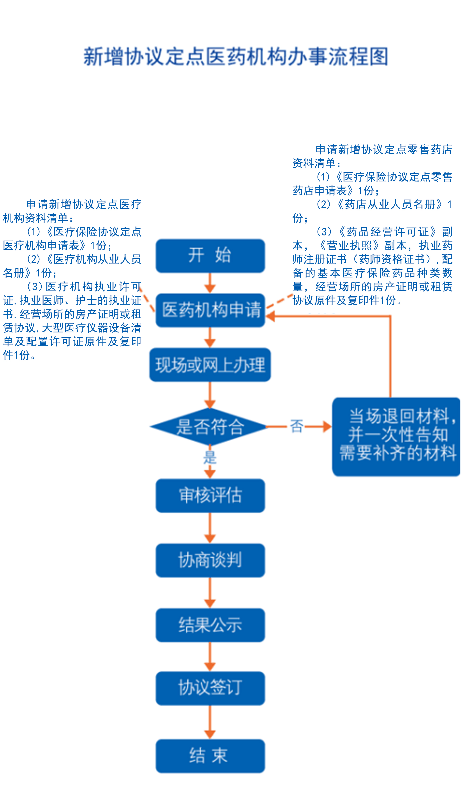
基本医疗保险定点医疗机构费用结算

一、事项名称
基本医疗保险定点医疗机构费用结算
二、服务对象
基本医疗保险定点医疗机构
三、办理方式
1.现场办理：
市直：淄博市张店区联通路290号市医疗保障服务中心一楼联网结算科
张店区：淄博市张店区新村西路220号市民中心一楼东厅B区医保窗口
淄川区：淄川区将军东路168号淄川区政务服务中心二楼C区医保窗口
博山区：博山区新建一路9号工商银行院内4楼待遇保障科
临淄区：临淄区临淄大道971号临淄区政务服务中心一楼A区20-26号窗口
周村区：周村区新建东路228号政务服务中心五楼509室
桓台县：桓台县张北路1886号便民中心二楼216结算科
高青县：高青县高苑东路7号政务服务中心一楼C区79-84号窗口
沂源县：沂源县鲁山路86号县政务服务中心3楼D区医保服务区综合业务窗口22-24号窗口
高新区：张店区柳泉路111号创业火炬广场F座高新区政务服务中心二楼3-15号窗口，27-28号窗口
文昌湖：文昌馨苑小学斜对面文昌湖区政务服务中心一楼医保窗口
经开区：淄博经济开发区北京路与复兴路交叉口向东100米路北管委会二楼政务服务中心A1窗口
2.网上办理：待开通网上办理业务后，向社会公布网上办理业务的网址、手机APP下载地址、微信公众号等办理方式。
四、办理流程
1.定点医疗机构按季度向医保经办机构申报；
2.医保经办机构按规定进行费用审核，次月底前完成费用拨付。暂扣的质量保证金不超过应拨付费用的5%或取消扣除，通过协议约定奖惩办法。
五、申办材料
基本医疗保险定点医疗机构医保费用申报表；实现网上办理后，通过网上实现申报拨付费用。
六、办理时限
国家规定30个工作日。
七、办理进度查询
查询业务是否已受理、业务办理中、业务已办结等业务办理进度情况。
1.现场查询：市直及各区县现场办理地址；
2.电话查询：0533-3173258；
3.网上查询：待开通网上查询业务后及时向社会公布。
八、监督电话
0533-3173168
九、服务质量及满意度测评
服务质量标准：按照我省医疗保障经办服务规范地方标准要求，对服务质量进行评价，评价内容包括：
1.信息公开：公开发布服务指南、办事进程与结果查询渠道、监督电话等；及时动态发布服务事项的改进和提升，阶段性更新服务事项。
2.办事效率：对符合规定的申报当场受理、公开办理进度查询渠道、按规定时限办结、及时回复咨询投诉等。
3.依法依规办理：是否存在申请事项不予受理，擅自增加办理环节、办理条件和申报材料，逾期未办结，违规收费，违反廉洁从业要求等情况。
满意度测评：
1.现场评价：服务窗口评价设备、评价卡、二维码、大厅服务台、投诉举报箱等渠道。
2.互联网评价：通过政务服务网、“好差评”系统平台，对
经办服务质量进行评价。
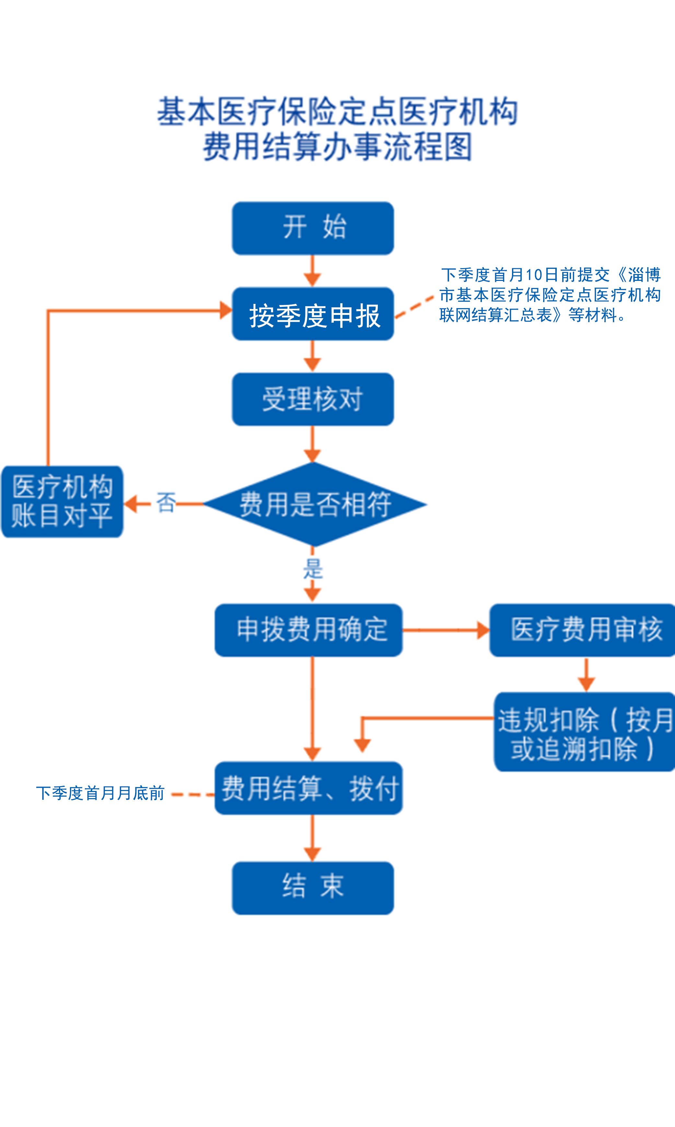
基本医疗保险定点零售药店费用结算

一、事项名称
基本医疗保险定点零售药店费用结算
二、服务对象
基本医疗保险定点零售药店
三、办理方式
网上办理：医保经办机构通过网上审核、拨付结算费用。
四、办理流程
医保经办机构按规定通过网上进行费用审核，次月底前完成费用拨付。
五、申办材料
无，由医保经办机构通过网上审核后直接拨付费用。
六、办理时限
国家规定30个工作日，承诺按月结算拨付费用。
七、办理进度查询
查询业务是否已受理、业务办理中、业务已办结等业务办理进度情况。
1.现场查询：市直及各区县现场办理地址；
2.电话查询：0533-3150307；
3.网上查询：待开通网上查询业务后及时向社会公布。
八、监督电话
0533-3173168
九、服务质量及满意度测评
服务质量标准：按照我省医疗保障经办服务规范地方标准要求，对服务质量进行评价，评价内容包括：
1.信息公开：公开发布服务指南、办事进程与结果查询渠道、监督电话等；及时动态发布服务事项的改进和提升，阶段性更新服务事项。
2.办事效率：对符合规定的申报当场受理、公开办理进度查询渠道、按规定时限办结、及时回复咨询投诉等。
3.依法依规办理：是否存在申请事项不予受理，擅自增加办理环节、办理条件和申报材料，逾期未办结，违规收费，违反廉洁从业要求等情况。
满意度测评：
1.现场评价：服务窗口评价设备、评价卡、二维码、大厅服务台、投诉举报箱等渠道。
2.互联网评价：通过政务服务网、“好差评”系统平台，对经办服务质量进行评价。
